ЦЕНТРАЛЬНЫЙ ДОМ РОССИЙСКОЙ АРМИИ
_______________________________________________________

Методический отдел

Методическое пособие

Календарь юбилейных памятных дат
отечественной истории

Москва
2018 г.

Ответственный за выпуск
начальник методического отдела
заслуженный работник культуры РФ
Д.В.Хробостов

Составители:
начальник методического отдела
заслуженный работник культуры РФ
Д.В. Хробостов,
заместитель начальника методического отдела
Е.К.Гурьянова,
ведущий методист
заслуженный работник культуры РФ
В.А.Дмитриченко,
методист Н.М.Шипилова,
инструктор
заслуженный деятель искусств РФ
В.Н.Симаков

Компьютерная обработка:
Н.М.Шипилова

Отзывы, замечания и предложения просим направлять по адресу:
129110, г. Москва, Суворовская пл., д.2
Центральный Дом Российской Армии
имени М.В. Фрунзе,
методический отдел
Контактные телефоны: (495) 681-56-17, 681-28-07
Факс: (495) 681-52-20
Дорогие коллеги!

Вы не потеряете время, ознакомившись с данным пособием. Более того, получите уникальную информацию о людях и событиях. Перед вами портретная галерея выдающихся соотечественников, знаменательные события в жизни страны.
Для реализации изложенного материала, мы предлагаем вам, дорогие друзья, такие формы и методы его подачи, которые были бы интересны и понятны слушателю, зрителю, участнику мероприятий: беседы, дискуссии, литературные чтения, вечера-портреты, литературно-музыкальные композиции, викторины, исторические чтения.
Любая из перечисленных форм будет иметь успех при определенной подготовительной работе с аудиторией. Участников мероприятия необходимо соответствующим образом готовить. Знакомить с персонажем, историей его жизни и деятельности, событиями, участником и творцом которых он был.
Приступая к разработке мероприятия, следует ставить перед собой задачу – как и насколько полезно будет перекликаться деятельность юбиляра с задачами сегодняшнего дня, насколько актуально будут звучать посылы из прошлого людям сегодняшнего дня.
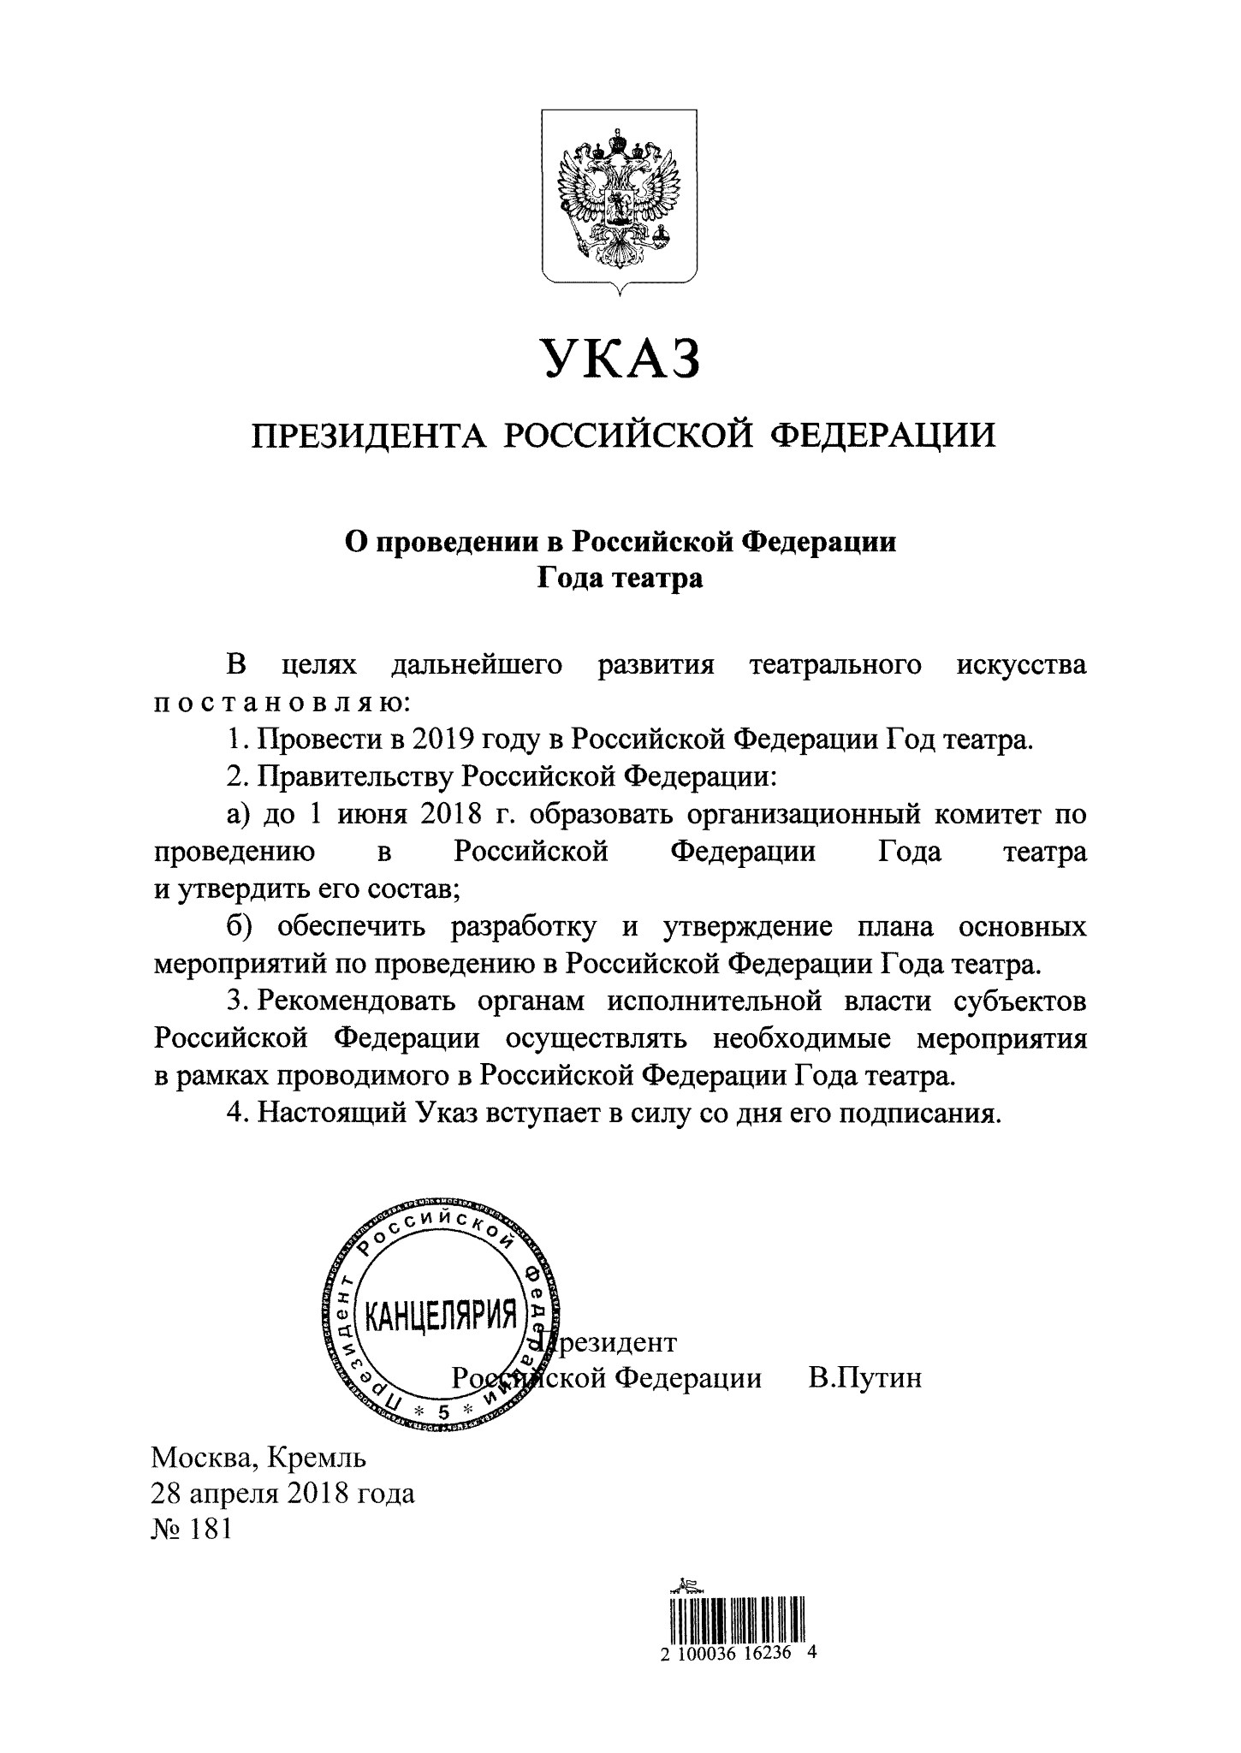
27 марта – Международный день театра.

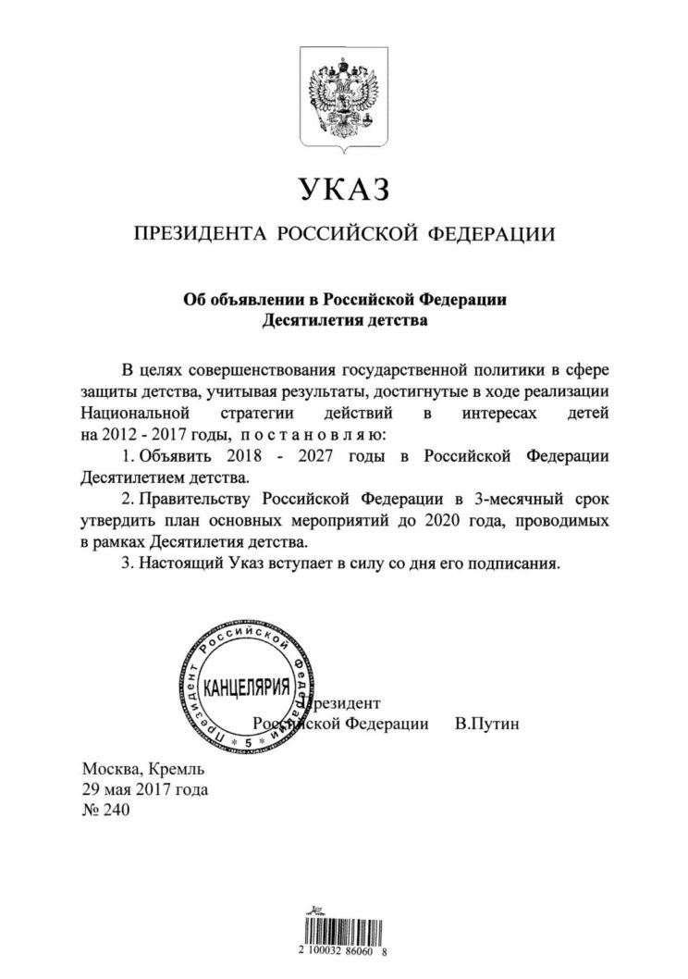

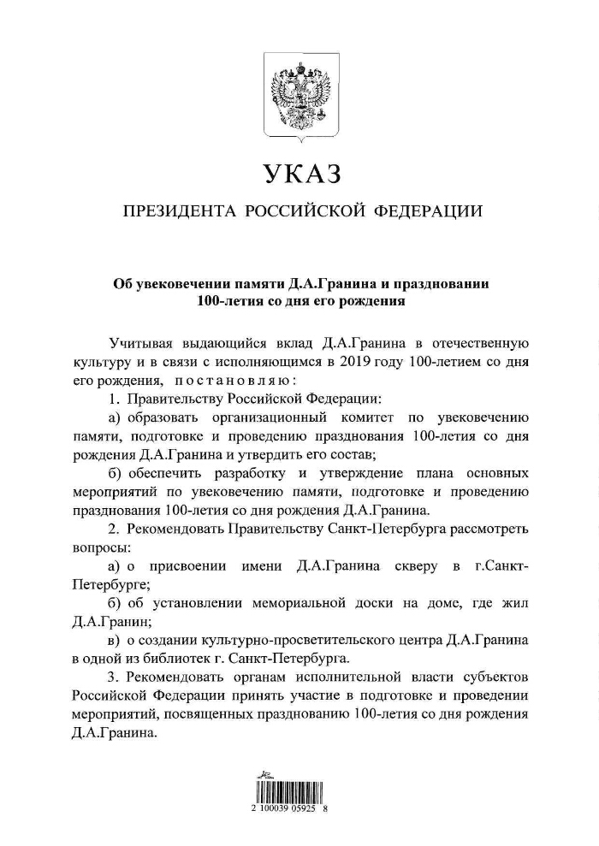

ЯНВАРЬ
1 января исполняется 100 лет со дня рождения русского писателя
Даниила Александровича Гранина, Героя Социалистического Труда, лауреата Государственных премий СССР и России.
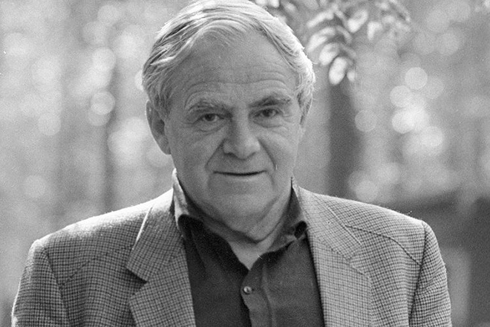
(1919 – 2017)
Даниил Александрович Гранин родился 1 января 1919 года в селе Волынь Курской губернии в семье лесника.
В 1940 году окончил электромеханический факультет Ленинградского политехнического института им. М.И.Калинина (ныне – Санкт-Петербургский политехнический университет Петра Великого), после чего работал инженером на Кировском заводе.
В 1941 году Гранин ушел на фронт добровольцем в составе народного ополчения завода. Прошел войну от начала до конца, окончил ее в должности командира танковой роты. Долгое время Гранин никому не рассказывал о том, что пришлось пережить на фронте. Да и писать об этом решился далеко не сразу.
В мирное время он работал в «Ленэнерго», участвовал в восстановлении энергетического хозяйства Ленинграда после блокады. Также учился в аспирантуре при Ленинградском политехническом институте, опубликовал несколько статей по электротехнике.
Своим творческим дебютом он считает рассказ об аспирантах «Вариант второй», опубликованный в 1949 году в литературном журнале «Звезда». Судьбам ученых были посвящены два романа: «После свадьбы» (1958) и «Иду на грозу» (1962). Впоследствии были написаны документально-художественные повести о биологах Александре Любищеве – «Эта странная жизнь» (1974) и Николае Тимофееве-Ресовском – «Зубр» (1987), разработчиках атомной бомбы – «Выбор цели» (1975) и другие биографические произведения о людях науки. Теме Великой Отечественной войны посвящены повести «Наш комбат» (1968) и «Клавдия Вилор» (1976). В 1977–1981 годах Гранин в соавторстве с писателем Алесем Адамовичем создал документальную хронику о Ленинграде времен войны – «Блокадная книга». Она была полностью опубликована в 1984 году (переиздана в 2013 году). Также теме войны посвящен роман «Мой лейтенант…» (2011). Кроме того, в последние годы были опубликованы книги воспоминаний «Причуды моей памяти» (2009), «Все было не совсем так» (2010), «Заговор» (2014), «Человек не отсюда» (2014). Он также является сценаристом художественных фильмов и телесериалов.
Даниил Гранин неоднократно избирался членом правления и секретарем правления Союза писателей РСФСР и СССР.
Помимо литературы, он занимался общественной деятельностью. Избирался народным депутатом СССР (1989–1991). В конце 1980-х годов был одним из инициаторов создания ленинградского общества «Милосердие». Возглавлял Общество друзей Российской национальной библиотеки. Был председателем правления Международного благотворительного фонда
им. Д. С. Лихачева.

27 января 2014 года знаменитый писатель-блокадник выступил на мероприятии в Бундестаге в Германии. Даниилу Гранину, рассказавшему немецким парламентариям о том, как жил и умирал блокадный Ленинград, присутсвовавшие в зале устроили овацию.
Д.А.Гранин удостоен премии имени Александра Меня (2004), литературной Бунинской премии (2011), Царскосельской художественной премии (2012), премии Министерства обороны Российской Федерации в области культуры в номинации «Литературное искусство» (2017), премии правительства Санкт-Петербурга в области культуры и искусства (2017). В 2012 году в рамках конкурса «Большая книга» он получил первую премию за роман «Мой лейтенант…» и специальный приз «За честь и достоинство».

8 января исполняется 170 лет со дня рождения российского флотоводца и океанографа, исследователя Севера, кораблестроителя, вице-адмирала Степана Осиповича Макарова.
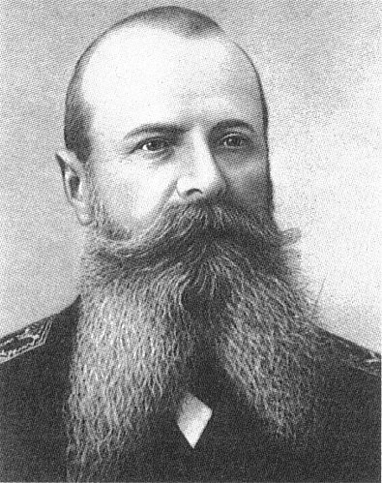
В свое первое морское плавание двенадцатилетний кадет Макаров вышел в мае 1861 года. Исключительные способности Макарова на пятом году учебы были замечены командующим Тихоокеанской эскадрой контр-адмиралом Казакевичем. В 1867 году он производится гардемарины с назначением на Балтийский флот. В 1869 году 20-летний Макаров становится офицером Российского флота.
1849-1904
В 1870 году в трех номерах «Морского сборника» была напечатана его статья «Исследования по непотопляемости судов». Он предложил для заделки подводных пробоин свой знаменитый впоследствии пластырь и сконструировал водоотливную систему. Мичман Макаров впервые в истории мировой науки дал понятие непотопляемости корабля как одного из главных его боевых качеств. Так в морской толковый словарь вошел термин «пластырь Макарова».
В 1871 году Макаров производится в чин лейтенанта «за отличие». Столь быстрое повышение в мирное время было случаем из ряда вон выходящим.
В 1872 году он разрабатывает водоотливные системы для броненосных кораблей и в совершенстве осваивает кораблестроительное дело.
Грянула русско-турецкая война 1877-1878 годов за освобождение Болгарии от турецкого ига. Лейтенант Макаров предлагает невиданные до того «партизанские» приемы борьбы на море – атаковать броненосные суда противника малыми и быстроходными судами с минами, действуя по ночам и возле берегов противника.
В январе 1879 года быстроходный турецкий корабль «Интибах» стал первой жертвой торпедного оружия в мировой истории. Капитан 2-го ранга Макаров получает чин флигель-адъютанта и причисляется к Гвардейскому экипажу.
Он принимает предложение генерала Скобелева возглавить всю морскую часть Ахалтекинской экспедиции на Каспии. Операция блестяще закончилась взятием крепости Геок-Тепе.
Макаров поступает в распоряжение посла России в Константинополе. Он полностью посвящает все свободное время океанографии, изобретает прибор – флюксометр для изучения скорости течений и выпускает в свет получивший большую известность не только в России трактат «Об обмене вод Черного и Средиземного морей».
В мае 1886 года Макаров уходит в кругосветное плавание на быстроходном корвете «Витязь». Научным итогом «кругосветки» стал двухтомный труд по океанографии «Витязь» и Тихий океан», удостоенный Российской Академией наук полной Макарьевской премии и золотой медали Российского Географического общества.
В январе 1890 года Макаров становится самым молодым контр-адмиралом Российского флота. Он изобретает «макаровский» бронебойный колпачок, который приняли на вооружение все флоты мира.
Строевые должности сменяются научными исследованиями, публикации новых статей в «Морском сборнике».
Еще за десять лет до начала русско-японской войны 1904-1905 годов Макаров обращал внимание Морского министерства на приближение военного конфликта на Дальнем Востоке. Он указывал на необходимость усиления боевой мощи русского Тихоокеанского флота, слабость его базирования, неподготовленность к войне порта и крепостных укреплений Владивостока. Но к макаровским предостережениям не прислушались ни тогда, ни в преддверии самой войны.
В феврале 1904 года Николай II назначил вице-адмирала Макарова командующим Тихоокеанским флотом.
Соотношение сил на море было явно в пользу японцев, и решиться на наступательные действия мог флотоводец, который твердо верил в боевой дух экипажей, их выучку и свой талант. Уже на второй день после прибытия Макарова в Порт-Артур в море выходят шесть миноносцев и в артиллерийском бою с миноносцами противника одерживают первую победу! Макаров сам выходил в море на крейсере «Новик».
В ночь на 13 апреля 1904 года по приказу командующего флотом в море вышли восемь миноносцев с задачей осмотреть стоянки на островах Эллиот и в случае обнаружения десантных сил японцев – атаковать. Осмотрев стоянки, русские корабли взяли обратный курс на Порт-Артур. Однако ночью из-за сильного ливня один из кораблей отстал и, встретив группу японских миноносцев и приняв их за своих, встал в общий строй. Утром миноносец поднял Андреевский флаг, и обнаружилась ужасная ошибка из тех, что иногда случаются на войне. Миноносец «Страшный» принял бой один против шести кораблей противника. Получив известие об этом, Макаров немедленно высылает помощь, а затем на внешний рейд стала выходить вся эскадра. «Петропавловск» вышел на внешний рейд в 7 часов 15 минут. В 8 часов 40 минут стала видна эскадра противника. Соотношение сил было не в пользу русского флота, и Макаров принимает решение дать бой под прикрытием сильных береговых батарей Порт-Артура. В 9 часов 30 минут русские корабли находились в двух милях от берега и выстраивались в боевую линию. Все ожидали приближения неприятельской эскадры и начала боя. Адмирал Макаров был полон решимости дать в этот день генеральный бой флоту адмирала Того.
9 часов 43 минуты. У правого борта «Петропавловска» раздался взрыв. Над броненосцем мгновенно вырос громадный, раза в два превышающий его высоту, столб черно-бурого дыма и пламени, который совершенно окутал корабль. Затем под мостиком корабля раздался еще один взрыв – более мощный и звучный. Из середины «Петропавловска» выплеснулась масса огня с желто-зеленым и бурым дымом. Фок-мачта всей тяжестью обрушилась на развороченный мостик, где ничком лежал в крови вице-адмирал Макаров. В 9 часов 45 минут броненосец начал быстро уходить под воду объятый пламенем…
По заключению Морского технического комитета, броненосец коснулся мины (или минной банки – нескольких мин сразу), что привело к первичному взрыву и последующей детонации в снарядах и минах самого корабля. Россия потеряла будущее своего флота и уже 13 апреля проиграла русско-японскую войну.

22 января исполняется 115 лет со дня рождения русского советского писателя Аркадия Петровича Гайдара (Голикова).
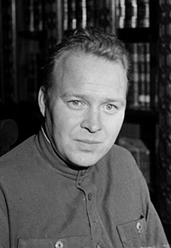
Аркадий Гайдар – человек удивительной судьбы: это один из самых читаемых детских писателей Советского Союза и один из самых юных командиров полка.
Он родился в Курской области неподалеку от города Льгова в семье преподавателя.
С 1912 года Голиковы жили в городе Арзамасе. В 1914 году, когда началась Первая мировая война, старший Голиков ушел на фронт. Да и сам Аркадий тоже мечтал взять в руки оружие и встать на защиту Родины, поэтому сбежал из дома и пытался добраться до фронта самостоятельно. Но план не удался: его поймали почти в 100 км от дома и отправили назад.
После февральской революции 1917 года в Арзамасе появилось много партий и ученических комитетов. Голиков в 1918 году вступил в большевистскую дружину. Изначально большевики взяли юношу в РКП(б) в качестве кандидата, а полноправным членом партии
1904-1941
15-летний Голиков стал 15 декабря 1918 года. Вначале он служил адъютантом, позже возглавлял отдел охраны железной дороги.
Юноша постоянно просился на фронт, но командир настоял, чтобы он вначале прошел профильное обучение. Голиков отправился на Московские командные курсы Красной Армии, которые окончил в 1919 году и в 15 лет стал командиром роты. Полк ему доверили в 16 лет после получения второго военного образования в школе «Выстрел». Во время учебы преподаватели из бывших офицеров обнаружили у юноши полководческие способности. Полученный будущим писателем полк насчитывал 4000 человек. Голиков испугался такой ответственности и просил должность пониже. В ответ его… послали в Тамбовскую губернию. Там он вскоре стал начальником боевого района. В его подчинении оказались 6000 человек.
В 17-летнем возрасте он знал о военном деле больше, чем многие полководцы. В 1921 году получил звание командира отделения полка. Голиков воевал на разных фронтах (в Сочи, на Дону, на Кавказском фронте), где он переболел тифом, был ранен и дважды контужен.
Его направляли учиться в Москву, в Академию Генерального штаба.
17-летних абитуриентов, которые имели бы боевой опыт, два ранения и два военных образования, академия еще не знала. Когда Голиков уже находился в Москве и готовился к сдаче экзаменов, сложилась тяжелая обстановка в Хакасии, в Красноярской губернии. Там с 1920 года действовал отряд под командой местного казака Ивана Соловьева. Отряд невелик, но пользовался поддержкой хакасов и был неуловимым. Губернское руководство попросило у Москвы 1500 бойцов. Столичное начальство решило, что Красноярску просто не хватает умной головы. И отправило туда Голикова.
Ранение и контузия сильно подорвали здоровье Аркадия, и в 1924 году он вынужден был оставить службу в армии, а с 1925 года началась его творческая деятельность. После переезда в Пермский край, он работал корреспондентом в местной газете. Первое произведение, появившееся в печати, – «В дни поражений и побед». Аркадий Петрович стал использовать псевдоним Гайдар. Первое произведение, написанное им для детей, – «Р.В.С.». Именно в этой книге появилась особая манера разговора автора с читателем-ребенком: доверительная интонация, значимость показываемых событий, юмор и серьезность. Во всех произведениях, написанных детям, Гайдар рассказывает о настоящей, искренней дружбе и товариществе.
После выхода в свет «Тимура и его команды» в стране стали появляться отряды тимуровцев, которые оказывали помощь пожилым людям и ветеранам. Многие его произведения переведены на другие языки, а некоторые экранизированы.
Будучи настоящим патриотом, человеком, горячо переживающим за судьбу свой Родины, Гайдар не мог спокойно сидеть дома, когда началась Великая Отечественная война. Первое заявление с просьбой направить на фронт Гайдар подал 23 июня 1941 года. Военкомат отказал ему как инвалиду Гражданской войны. Тогда Аркадий Петрович заявил (но уже в редакции «Комсомолки»), что хочет попасть в район боевых действий в качестве корреспондента. Когда же он появился на передовой, под Киевом, всем стало очевидно, что он приехал воевать. Вместе с бойцами комбата И.Н. Прудникова он ходил в немецкий тыл за «языками», подымался в атаку и в одном бою вынес из-под огня самого Прудникова,
Перед падением Киева Гайдару предложили место в самолете, который улетал в Москву. Аркадий Петрович отказался. Находясь в глубоком немецком тылу, Гайдар услышал, что под деревней Семеновка в лесу собралось 3000 или даже 4000 бойцов. Он проник в лес и застал уныние, близкое к отчаянию. Не было продуктов, бинтов, не хватало даже воды. Но главное: никто не представлял, что делать дальше? В соседнем селе Гайдар отыскал комсомольцев. Те приехали на подводах и увезли часть раненых.
Вместе с летчиком-истребителем, полковником А.Д. Орловым, они сформировали три штурмовые колонны и с боем вырвались из леса, вышли к болотам, а там начали расходиться мелкими группами. В ту ночь Гайдару и Орлову удалось спасти более 3000 человек. Орлов с частью бойцов и командиров направился к линии фронта, пришел к нашим и провоевал до конца войны. Гайдар идти с Орловым отказался… Он задумал создать свой партизанский отряд, но уже армейского типа.
Утром 26 октября 1941 года Гайдар с четырьмя товарищами возвращался с продуктовой базы во временный лагерь. Не доходя, сделали привал. Гайдар вызвался зайти к знакомому путевому обходчику, попросить хлеба или картошки. Для этого поднялся на высокую железнодорожную насыпь и увидел засаду. Оставалась возможность спастись. Для этого нужно было всего лишь рывком пересечь одноколейную насыпь.
Гитлеровцы были готовы позволить партизану, который стоял на возвышении, уйти. Немцам были нужны «языки», а не трупы. Гайдар имел возможность совершить любое действие, но только одно. – Ребята, немцы! – крикнул он. Раздалась пулеметная очередь. Гайдар погиб, а четверо товарищей остались живы.
Писатель А.Гайдар был захоронен в городе Каневе.

ФЕВРАЛЬ
26 февраля исполняется 150 лет со дня рождения советского государственного, партийного, общественного, культурного деятеля Надежды Константиновны Крупской.
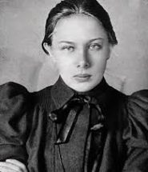
Надежда Крупская родилась в 1869 году в семье юриста. У ее родителей не было больших денег, однако они отдали свою дочь в гимназию. Училась она прилежно и после окончания учебного заведения работала в ней учителем. Два месяца она посещала в Петербурге Бестужевские курсы, но предпочла заниматься марксистским кружком и преподаванием для рабочих в вечерней школе. Крупская Надежда Константиновна в молодости была целеустремленной, милой и решительной девушкой. Здесь она и познакомилась с Владимиром Ульяновым. В 1896 году за революционную деятельность ее арестовали и отправили в Сибирь. Туда позже выслали и Ульянова. Правда Надежда была в Уфе, а Владимир в Шушенском. Она покорила сердце будущего вождя, и он вместе с матерью Крупской просили у властей позволить отбывать ей ссылку в Шушенском, так как они решили пожениться. Они поженились в 1898 году церковным браком. Надежда Константиновна вложила всю свою душу в любовь к мужу, став его товарищем, соратником и верным другом. Она вместе с Владимиром Ильичом принимала активное участие в организации партийных дел: работала с почтой, преподавала в партийной школе, была редактором и переписчицей статей. Тогда же она пишет свою первую книгу. Называлась она «Женщина-работница». В этой пронизанной идеями марксизма работе рассказывается о трудящейся женщине, о том, как тяжело ей живется сейчас, и как жилось бы, если бы удалось свергнуть самодержавие. В случае победы пролетариата женщину ждало освобождение от гнета. Автор выбрала себе псевдоним Саблина. Книгу нелегально издали за границей.
1869-1939
Ссылка закончилась весной 1901 года. Крупская уехала к мужу. В.И.Ленин в то время находился за границей. Но и там партийная работа не прекращалась. Крупская ведет активную агитационную деятельность, работая секретарем в редакциях известных большевистских изданий («Вперёд», «Пролетарий»).
Надежда Константиновна много времени посвящала изучению педагогики. Ее интересовали идеи Карла Маркса и Фридриха Энгельса в сфере просвещения. Она изучала организацию школьного дела в таких европейских странах, как Франция и Швейцария, знакомилась с трудами великих педагогов прошлых лет.
В 1915 году Надежда Константиновна закончила работу над книгой «Народное образование и демократия». За нее она получила высокую оценку от мужа. Этот первый марксистский труд, вышедший из-под пера Крупской, рассказывал о необходимости создания учебных заведений, где простые рабочие могли бы получить политехническое образование. За эту книгу Крупская Надежда Константиновна получила звание доктора педагогических наук.
В 1917 году Крупская активно участвовала в подготовке Октябрьской революции. В это же году она вошла в Государственную комиссию по просвещению. В 1929 году – стала заместителем наркома просвещения и занялась созданием системы народного образования.
Жизнь Надежды Крупской изменилась после смерти мужа Владимира Ленина. В 1930-е годы ее отстраняют от дел и отправляют на библиотечную работу. Она была инициатором открытия музеев. В 1937 году Надежда Константиновна стала доктором педагогических наук. Она умерла в 1939 году.
Прах революционерки поместили в Кремлевскую стену в Москве на Красной площади.

МАРТ

9 марта исполняется 85 лет со дня рождения советского летчика-космонавта Юрия Алексеевича Гагарина.
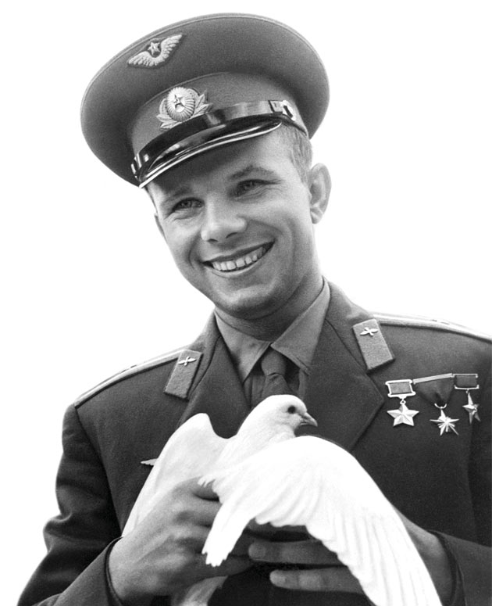
Имя первого космонавта Земли Юрия Гагарина навсегда вошло в века.
Он родился в 1934 году в одном из районов Смоленской области. Мать и отец были обычными крестьянами. С ранних лет они прививали сыну любовь к Родине, трудолюбие, упорство в делах и доброту.
В 1941 году он пошел в школу, но началась Великая Отечественная война. Село было оккупировано фашистами. После освобождения Смоленщины, Юрий продолжил учебу в школе.
1934-1968
Окончив ее, Гагарин переезжает в подмосковные Люберцы, где поступил в ремесленное училище, по специальности формовщика – литейщика, которое окончил с отличием. В это же время Юрий Алексеевич учится еще и в вечерней школе молодежи.
Вскоре он переезжает в Саратов, где продолжает учебу в индустриальном техникуме. В 1955 году он окончил техникум и поступил в аэроклуб. Свой первый полет он совершил на «ЯК – 18». Юрий Алексеевич налетал свыше 40 часов, совершив 196 полетов. Он решил связать дальнейшую жизнь с авиацией.
Гагарин поступает в Оренбургское военное авиационное училище. После окончания курса с отличием, отправляется служить в Заполярье.
В 1960 году начинается его «путь в космонавты». Гагарина зачислили в отряд космонавтов в числе летчиков, которые обладали отличными навыками управления летательными аппаратами. Требования к кандидатам (их было 20 человек) высокие и жесткие. Здоровье должно быть отменное, выносливость и дисциплина, отличные знания и навыки на высоком уровне. Юрий Алексеевич блестяще заканчивает курс подготовки. Вскоре государство сформулировало задачу для космонавтов.
12 апреля 1961 года Юрий Гагарин выезжает на космодром Байконур.
Этот день навсегда войдет не только в историю России, но и в историю всего человечества. В этот день на Земную орбиту впервые был выведен корабль «Восток», на котором находился человек. Космическим первопроходцем в истории человечества стал Юрий Гагарин. Его дублером был назначен Герман Титов.
Юрий Алексеевич успешно справился с поставленной задачей. За 1 час и 48 минут он облетел всю Землю, и успешно закончил полет приземлением в деревне Смеловки в Саратовской области. За полет на корабле «Восход», Гагарин был удостоен звания Героя Советского Союза, звания Героя Социалистического Труда и ордена Ленина.
Но самое главное – он получил всенародное признание и любовь простого народа. Юрий Алексеевич стал очень популярным и был избран почетным гражданином в таких городах как: Смоленск, Новочеркасск, Севастополь, Саратов, Калуга, Винницы. Любили его и за рубежом, так он стал почетным гражданином в Пернике, Лимасоле, Теплице, Афинах.
В дальнейшем Гагарин проводил общественно-политическую работу, но не забывал и про полеты. Юрий Алексеевич был заместителем Начальника центра подготовки космонавтов. Два раза, был выбран депутатом, был членом ЦК ВЛКСМ. Юрий Гагарин был обладателем множества советских и иностранных наград и дипломов.
27 марта 1968 года Гагарин выполнял тренировочный полет. Самолет разбился в районе Владимирской области. Причину гибели Гагарина в 2013 году озвучил космонавт Алексей Леонов, который все эти годы проводил расследования и расчеты. В небе были два самолета (другой самолет, не должен был там находиться), чтобы не столкнуться и не попасть в вихревый след, Гагарин был вынужден сделать резкий маневр. А попытка вывести самолет на высоту, к сожалению, не получилась.
Трагическая смерть Гагарина стала большим ударом и невосполнимой потерей для общества.
Юрия Алексеевича похоронили в Москве на Красной площади.

19 марта исполняется 210 лет со дня рождения контр-адмирала русского флота, героя Севастопольской обороны Владимира Ивановича Истомина.
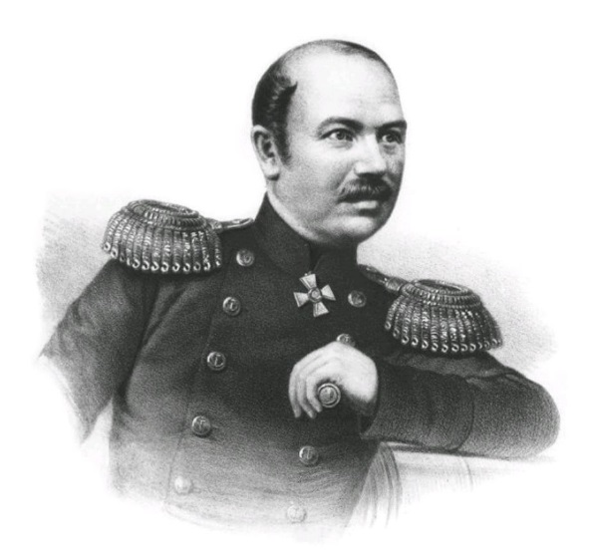
Владимир (Владислав) Истомин родился в семье потомственных дворян Эстляндской губернии, согласно другим источникам – из дворян Псковской губернии.
В 1823 году он поступил в Морской кадетский корпус, в следующем году был выпущен гардемарином.
Истомин участвовал в Наваринском сражении (1827), был награжден знаком отличия военного ордена Святого Георгия и произведен в мичманы.
1809-1855
В 1827-1832 годах он плавал в Средиземном море, совершенствуя свое морское образование в серьезной военной обстановке. Время это Истомин использовал для ознакомления с военно-морской историей, наукой и порядками службы на судах иностранных эскадр; все это поставило его с молодых лет в ряды образованнейших и опытнейших моряков русского флота. В 1837 году Владимир Иванович был произведен в лейтенанты.
В 1838 году Истомин окончательно переведен в Черноморский флот, в котором и протекала вся остальная его блестящая служба вплоть до геройской гибели при обороне Севастополя. Все чины от капитана 2-го ранга до контр-адмирала включительно Истомин получил за отличия, командуя до 1845 года шхунами, корветами и фрегатами.
В 1853 году В.И.Истомин, командуя кораблем «Париж», отличился в Синопской битве, за это сражение он был произведен в контр-адмиралы.
После высадки союзных войск в Крыму контр-адмирал В.И. Истомин в должности командира 3-й бригады 4-й флотский дивизии командовал морскими батальонами, находившимися в Северном укреплении, и Пароходным отрядом, предназначенным для перевозки войск через бухту. Когда же неприятельские войска отказались от штурма Северной стороны и, перейдя через реку Черную направились в Балаклаву и Камышовую бухту, Владимир Иванович вернулся на Южную сторону. С сентября 1854 года контр-адмирал Истомин состоял в гарнизоне Севастополя командующим 4-й дистанции оборонительной линии, включавшей Малахов курган, 1-й и 2-й бастионы – большую часть укреплений Корабельной стороны города. Под его руководством достраивались и совершенствовались инженерные сооружения, проводились учения прислуги у орудий и пехоты 4-й дистанции, а главное – дистанция отразила первую бомбардировку Севастополя в октябре 1854 года. Причем сам командир был ранен в руку и голову, но не покинул позиций. Он оставил курган лишь на полчаса, чтобы проститься с умиравшим в Морском госпитале вице-адмиралом В. А. Корниловым.
О храбрости Истомина по гарнизону города ходили легенды: во время первых дней октябрьской бомбардировки он для себя выбирал постоянно самые опасные места Малахова кургана. Презрение к смерти было в нем развито до фанатизма: когда было очевидным для всех, что выстрелы неприятеля принимают верное направление, он непременно тут становился с трубой в руках, и никакие убеждения не могли заставить его переменить место.
Признавая заслуги контр-адмирала В.И.Истомина перед Россией, император Николай I подписал Высочайший Указ о его награждении орденом Святого Георгия 3-й степени «в воздаяние примерной храбрости и самоотвержения, оказанных с самого начала бомбардирования Севастополя, благоразумных распоряжений под сильным неприятельским огнем и уничтожению различных предприятий врага».
После смерти Корнилова он буквально ни на один день не покидал своих позиций; он и жил на Камчатском редуте, в землянке.
19 марта 1855 года Истомину ядром оторвало голову, когда он выходил из этой землянки.
Он погребен в севастопольском соборе Святого Владимира, рядом с могилами адмиралов М.П.Лазарева, В.А.Корнилова, П.С.Нахимова.

АПРЕЛЬ

1 апреля исполняется 210 лет со дня рождения русского писателя, драматурга Николая Васильевича Гоголя.
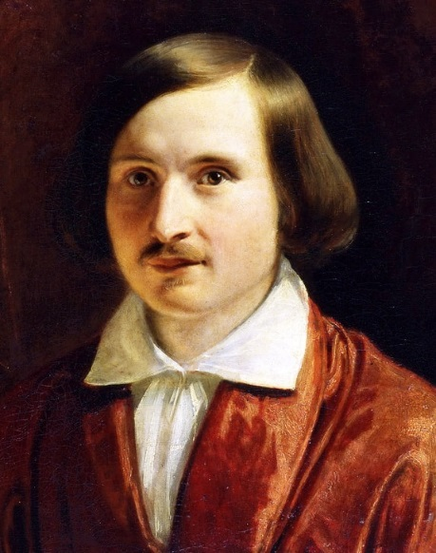
Все свое детство Николай провел в селе Сорочинцы Полтавской губернии. Он рос в очень большой семье. У него было 5 братьев и 6 сестер, хотя некоторые из них умерли еще в младенчестве.
Семья происходила из старого дворянского рода Яновских. Отец будущего писателя, Василий Афанасьевич, трудился в почтовом ведомстве, дослужившись до чина коллежского асессора. Он был творческой личностью и живо интересовался искусством, что, несомненно, повлияло на биографию юного Гоголя.
Очевидно, именно от отца Николай Васильевич перенял увлечение литературой, и уже в раннем детстве начал писать стихи.
п
Мать Николая Гоголя – Мария Ивановна была богобоязненным человеком и старалась воспитывать детей в том же духе.
Поскольку в детстве Николай видел, как живут бедные крестьяне и зажиточные паны, в своих произведениях он начал мастерски описывать тонкости быта и душевные переживания людей.
В возрасте 10 лет Гоголя отправили учиться в училище. После этого он продолжил учебу у местного преподавателя Гавриила Сорочинского. Когда же ему исполнилось 16 лет он смог поступить в Гимназию высших наук в городе Нежине.
В годы учебы у молодого Николая Васильевича было очень слабое здоровье. Кроме этого, ему трудно давались точные предметы. Однако одной из сильных сторон писателя была его феноменальная память. Ему нравилось изучать русскую словесность.
Одним словом, изучая биографию Гоголя нельзя не заметить, что образование у него было не очень качественным. Многие биографы полагают, что, скорее всего, в этом виновата сама гимназия, так как в ней работали учителя ниже среднего уровня квалификации.
Очень часто знания преподавались не в виде традиционного разъяснения темы, а с помощью физических наказаний розгами.
Будучи гимназистом, Николай Васильевич принимал участие во всех возможных спектаклях и сценках. По мнению его друзей и близких он обладал прекрасным чувством юмора и всегда был оптимистом.
Первые попытки проявить себя в роли писателя он предпринял, будучи студентом. Николай был в восторге от творчества великого Александра Пушкина, поэтому стремился во всем ему подрожать. Гоголь сочинял различные фельетоны и стихи, а также пробовал свой талант и в других литературных жанрах. Стоит заметить, что изначально Николай Васильевич относился к писательской деятельности скорее как к развлечению, чем как к профессиональной работе.
На первых этапах писателя Гоголя ждали серьезные проблемы и разочарования. Ему удалось издать лишь пару стихотворений.
Несмотря на это, он не опустил рук, а наоборот проделал работу над ошибками и даже изменил жанр.
В 1830 году была опубликована его повесть «Вечер накануне Ивана Купала», содержащая множество мистических фрагментов. Вскоре у него произошла встреча с бароном Дельвигом, который согласился печатать произведения Гоголя в своих изданиях. Это стало важным событием в его биографии.
Молодого писателя заметили, и в скором времени он смог познакомиться с Пушкиным и Жуковским. Пушкин высоко оценил талант Гоголя.
В это время Николай Васильевич серьезно увлекся историей Малороссии, вследствие чего им были написаны несколько произведений.
В их числе был и знаменитый «Тарас Бульба», получивший мировую известность.
В 1835 году из-под его пера выходит известная повесть «Вий». В ней присутствуют вурдалаки, упыри, ведьмы и прочие мистические персонажи, которые регулярно встречаются в его творчестве.
В 1841 году Николай Васильевич пишет очередную, ставшую знаменитой повесть «Шинель».
С самой юности и вплоть до конца жизни, у Гоголя наблюдались психологические расстройства. Так, например, он сильно боялся ранней смерти.
Некоторые биографы утверждают, что писатель вообще страдал маниакально-депрессивным психозом. У него часто менялось настроение, что не могло не волновать и самого писателя.
В своих письмах он признавался, что периодически слышит некие голоса, зовущие его куда-то. Гоголь серьезно интересовался религией и вел замкнутый образ жизни.
Ранняя смерть Николая Васильевича Гоголя до сих пор вызывает множество жарких споров у его биографов и историков. В последние годы жизни, Гоголь переживал творческий кризис.
5 февраля он решил отказаться от пищи. Спустя пять дней Гоголь собственноручно сжег все свои рукописи, объясняя это тем, что так ему повелела некая «злая сила».
18 февраля, придерживаясь Великого Поста, Гоголь стал чувствовать физическую слабость, из-за чего слег в постель. Он избегал любого лечения, предпочитая ему спокойное ожидание собственной кончины.
21 февраля 1852 года Николай Васильевич Гоголь умер в имении графа Толстого в Москве. До своего 43-летия он не дожил всего один месяц.

14 апреля исполняется 170 лет со дня рождения русского конструктора генерал-майора русской армии Сергея Ивановича Мосина.
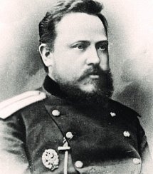
С.И.Мосин появился на свет в 1849 году в небольшом селе Воронежской губернии. Его отец был военным. Она смог дать Сергею и его брату весьма неплохое образование.
Вскоре Сергей стал кадетом. Через год мальчик был переведен в Михайловский корпус, где акцент делался на изучение точных наук. Все полученные знания укрепили подростка в мысли продолжить военно-техническое образование. Он попытался поступить в артиллерийское училище, но не получив вакансии, решил перебраться в Москву.
1849-1902
Там он уже становится студентом Александровского училища. Через несколько месяцев он отправляется в Петербург, на все-таки освободившуюся вакансию. Сергей так стремился в Петербург, потому что именно в училище этого города были одни из самых лучших педагогов, преподававших для будущих офицеров высшую математику, топографию и фортификацию.
Успешное освоение этих дисциплин позволило молодому человеку получить чин подпоручика. Решив не останавливаться в учебе, он поступил уже в академию, учеба в которой сформировала Сергея как профессионала.
После успешного получения звания штабс-капитана, Мосин был назначен в Тулу, на оружейный завод. Пять лет он трудился в самых разных мастерских, а после получения достаточного опыта возглавил производство замков. Как раз в это время были планы начать производство модифицированной винтовки, но эти планы разрушила война с турками. Армия оказалась вооружена устаревшим оружием, которое не могло выполнять возложенных на него задач.
Высшие чиновники, заинтересованные в развитии России, стали думать о перевооружении армии. Для этого покупалось иностранное оружие, тщательно испытывалось в полевых условиях с целью подобрать более-менее подходящий образец. Но ни один из них не удовлетворял запросам военных.
В результате длительных работ в данной области российской армии были представлены на выбор две системы магазинных винтовок – отечественная, разработки капитана С.И.Мосина, и бельгийская, разработки Леона Нагана. Испытания выявили некоторое превосходство бельгийской винтовки над русской; во всяком случае, офицеры и солдаты, принимавшие участие в стрелковых испытаниях оружия, дружно высказались за винтовку Нагана. Однако высшее руководство учло, что при всех ее прекрасных качествах бельгийская винтовка дала осечек в два раза больше, чем винтовка Мосина, а также то, что русская винтовка была проще и дешевле в производстве. В конечном итоге генералы пошли на компромисс: в 1891 году на вооружение русской армии была принята винтовка Мосина, на которой установили 5-зарядный магазин конструкции Нагана. Винтовка была принята под обозначением «3-линейная винтовка образца 1891 года» (3 линии в старинной русской системе мер равны 0,3 дюйма, или 7,62 мм). Тем не менее, винтовка недолго оставалась без личного имени – очень быстро солдаты дали ей прозвище «трехлинейка», под которым она и вошла в историю.
В 1900 году изобретение русского инженера получило гран-при Всемирной выставки в Париже.
Через год Сергей Иванович умер от воспаления легких.
Винтовка Мосина на несколько десятилетий пережила своего создателя.
Винтовка Мосина – легендарное оружие времен Первой мировой, Гражданской и Великой Отечественной войн. Она пробыла на вооружении русской армии несколько десятилетий. В середине ХХ века ее сняли с вооружения, но определенное число модифицированных винтовок до сих пор хранится на складах российской армии.

МАЙ

15 мая исполняется 100 лет со дня создания Главного политического управления Советской Армии и Военно-Морского Флота (ГлавПУ).
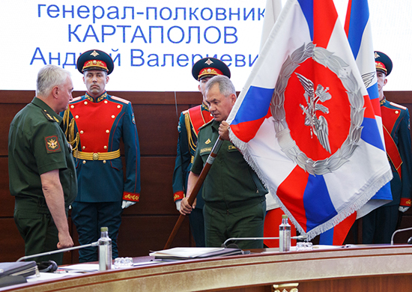
31 августа 2018 года. Министр обороны Российской Федерации С.К.Шойгу
вручает личный штандарт начальнику Главного военно-политического управления Вооружённых Сил Российской Федерации генерал-полковнику А.В.Картаполову.
ГлавПУ – руководящий политический орган в Вооруженных Силах (ВС) СССР работало на правах отдела ЦК КПСС. Состояло из управлений организационно-партийной, идеологической и кадровой работы, а также отделов комсомольской работы, технических средств пропаганды, партийных и комсомольских документов, финансовой службы и др. Высшим органом ГлавПУ было бюро ГлавПУ, созданное в 1960 году, в которое входили: начальник ГлавПУ, его заместители, начальники управлений, помощник начальника ГлавПУ по комсомольской работе, ответственный секретарь партийной комиссии при ГлавПУ, а также члены военных советов – начальники политуправлений видов Вооруженных Сил, главный редактор центрального органа Министерства обороны – газеты «Красная звезда». На ГлавПУ возлагалась ответственность за организацию и состояние партийно-политической и идеологической работы в ВС СССР. Оно участвовало в подборе, расстановке и аттестовании руководящих военных кадров, руководило военно-политическими учебными заведениями, подготовкой и переподготовкой политработников, организовывало их подбор, расстановку и воспитание, осуществляло руководство культурно-воспитательной работой в войсках.
Предшественниками ГлавПу явились Всероссийское бюро военных комиссаров и Политический отдел Революционного военного совета Республики, преобразованный 15 мая 1919 года в Политуправление РВСР (ПУР). ПУР и политорганы в войсках в годы Гражданской войны 1917–22 годов сыграли большую роль в создании Советских Вооруженных Сил. В марте 1924 года ПУР переименовывается в Политуправление (ПУ) Рабоче-Крестьянской Красной Армии (РККА). В декабре 1937 года, когда был создан Наркомат Военно-Морского Флота СССР, по решению Политбюро ЦК ВКП(б) формируется ПУ Рабоче-Крестьянского Красного Флота (РККФ). В июне 1940 года с установлением полного единоначалия ПУ РККА и ПУ РККФ преобразованы в Главное управление политической пропаганды Красной Армии (ГУПП КА) и Главное управление политической пропаганды ВМФ (ГУПП ВМФ).
Великая Отечественная война обусловила необходимость перестройки и совершенствования системы руководства партийно-политической работой в армии и на флоте.
В июле 1941 года ГУПП КА реорганизовано в ГлавПУ РККА, а ГУПП ВМФ – в ГлавПУ ВМФ. В февр. 1946 года, в связи с объединением наркоматов обороны и ВМФ в единый Наркомат ВС СССР, по решению ЦК ВКП(б) создаётся единое ГлавПУ ВС СССР. В феврале 1950 года, в связи с разделением Министерства ВС СССР на Военное министерство и Военно-морское министерство, ГлавПУ ВС СССР преобразовано в ГлавПУ Советской Армии и ГлавПУ ВМФ, а в марте 1953 после объединения Военного и Военно-морского министерств в Министерство обороны СССР образовано ГлавПУ МО СССР. В апреле 1958 года, по решению ЦК КПСС, упразднены политуправления видов ВС, созданные в 1955 году, а в ГлавПУ сформированы соответствующие управления и отделы, и оно стало называться ГлавПУ Советской Армии и ВМФ.
В связи с коренным изменением международной обстановки в конце двадцатого века и началом военной реформы изменились и требования к политической работе в войсках, поэтому в январе 1991 года был принят указ Президента СССР о создании военно-политических органов и о преобразовании ГлавПУ в Главное военно-политическое управление ВС СССР.
29 августа 1991 года «под флагом» тотальной деидеологизации армии был упразднен ГлавПу. Всех замполитов, заменили помощниками командиров по работе с личным составом. Взамен политзанятий ввели гуманитарную подготовку.
Идеологи реформы предполагали на место замполитов прислать священнослужителей. Попытка такая была сделана, но на месте бывших ленинских комнат трудно сделать одновременно и мечеть, и православную церковь, и буддийский храм. Это просто невозможно в многоконфессиональной стране, в которой армия тоже многоконфессиональная. А также во многом еще и атеистически настроенная. Отсюда проблемы с воспитанием личного состава, в том числе – с идеологическим воспитанием. Идеология является таким же оружием, как автоматы, самолеты, танки, ракеты. Сейчас идеология рассматривается как элемент консолидации и сплочения армии. Для сплочения требуются общие ценности, идеалы. Любовь к Родине – тоже идеология.
Поэтому начали фактически возрождаться новые «ГлавПУРы: Главное управление воспитательной работы, Главное управление по работе с личным составом. И вот сейчас возрождено именно Военно-политическое управление Российской армии.

31 мая исполняется 120 лет со дня рождения советского военачальника, маршала авиации Федора Яковлевича Фалалеева.
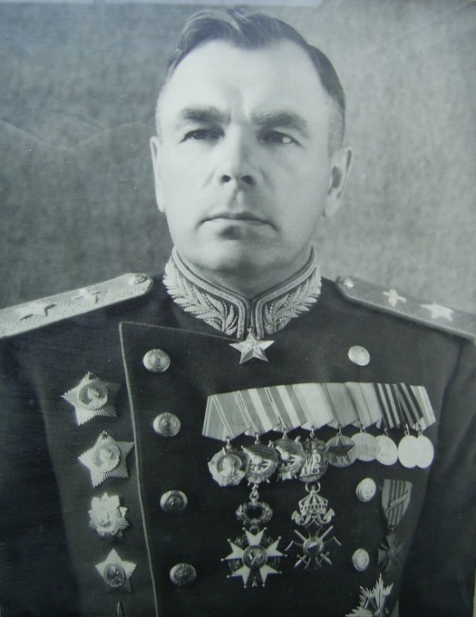
Федор Фалалеев родился в многодетной семье крестьянина. Из-за бедности семьи окончил только начальную (4 класса) и

двухклассную (5-6 классы) школы.
С 14 лет Работал «мальчиком» и продавцом в купеческих лавках, резчиком обойм и конторщиком на Ижевском оружейном заводе.
В период Ижевско-Воткинского восстания в 1918 году встал на сторону большевиков, вступил в Можгинский волостной революционный комитет и в созданный этим ревкомом вооруженный отряд. В том же году вступил в Российскую Коммунистическую партию большевиков.
1899-1955
В 1919 году добровольцем пошел в Красную Армию. В Гражданскую войну воевал на Восточном фронте против армий Колчака, в 1920 году был переведен на Юго-Западный фронт и воевал против армии генерала Врангеля и многочисленных банд на южной Украине. На этих фронтах был красноармейцем, политруком стрелковой роты, секретарем политотдела полка, инспектором пехоты 13-й армии, помощником командира кавалерийской группы по политчасти.
С 1922 года – помощник комиссара 4-й Киевской артиллерийской школы, затем – военный комиссар 14-й Полтавской пехотной школы. С октября 1924 года – военный комиссар стрелкового полка. В 1928 году окончил Высшую тактическо-стрелковую школу командного состава Рабоче-Крестьянской Красной Армии (РККА) имени Коминтерна «Выстрел», был назначен командиром стрелкового батальона. С ноября 1929 года – командир и военком стрелкового полка. В 1931 году окончил курсы командиров-единоначальников при Военно-политической академии в Ленинграде.
С августа 1932 года служил в Военно-Воздушных Силах. Был направлен на учебу в Первую военную школу летчиков имени Мясникова, после окончания которой в 1933 году сразу продолжил обучение на оперативном факультете Военно-воздушной инженерной академии имени Н.Е.Жуковского, которую окончил в 1934 году. С января 1935 года – командир и военком авиационной эскадрильи, с августа 1936 года – командир 116-й авиационной бригады. В августе 1939 года назначен заместителем командующего по Военно-Воздушным Силам 3-й армии и одновременно – Витебской армейской группы, на этих постах принимал участие в Польском походе Красной Армии в сентябре 1939 года на территории Западной Белоруссии.
С июня 1940 года – заместитель командующего ВВС Первой отдельной Краснознаменной армии на Дальнем Востоке. С января 1941 года – генерал-инспектор авиации РККА. С апреля 1941 года – первый заместитель начальника Главного управления ВВС Красной Армии. Генерал-майор авиации (1940).
Вскоре после начала Великой Отечественной войны был назначен командующим ВВС 6-й армии на Юго-Западном фронте. Затем в 1942 году был командующим ВВС Юго-Западного фронта и Юго-Западного направления.
В октябре 1942 года отозван в Москву и назначен начальником штаба – заместителем командующего Военно-Воздушных Сил РККА. С мая 1943 года – заместитель командующего Военно-Воздушных Сил РККА. С апреля 1945 года – вновь начальник штаба – заместитель командующего Военно-Воздушных Сил РККА. На этих должностях значительную часть времени провел в действующей армии, координируя действия участвовавших в наиболее крупных операциях нескольких воздушных армий. В таком качестве участвовал в Донбасской операции (1943), в освобождении Южной Украины, в Крымской операции 1944 года, в Белорусской, Прибалтийской, Восточно-Прусской операциях. За годы войны трижды повышен в воинских званиях: генерал-лейтенант авиации (27.03.1942), генерал-полковник авиации (17.03.1943), маршал авиации – 19 августа 1944 года.
В 1942–1943 годах являлся главным представителем от СССР на переговорах по вопросам создания и боевой деятельности будущего знаменитого истребительного авиационного полка «Нормандия-Неман», в 1945 году участвовал в работе Потсдамской конференции и на встрече военных делегаций союзных держав в Норвегии. – Англии, Франции, США.
С 1946 года – начальник Военно-воздушной академии в Монино. С мая 1950 года – в отставке по болезни (в годы войны перенес два инфаркта, затем страдал тяжелым сердечным заболеванием). Похоронен на Новодевичьем кладбище.

11 мая 80 лет назад начался вооруженный конфликт с Японией на территории Монголии на реке Халхин-Гол, недалеко от границы с Маньчжурией.
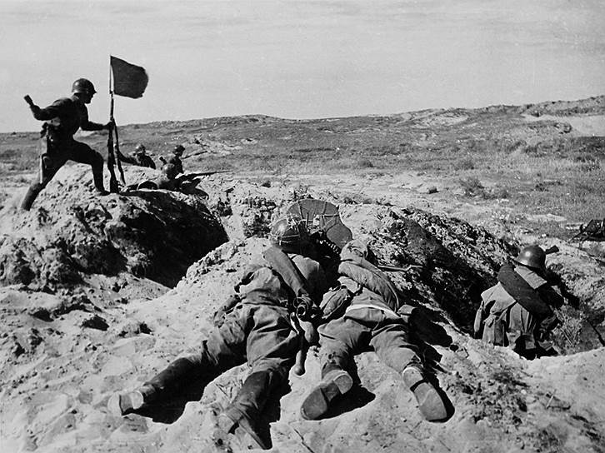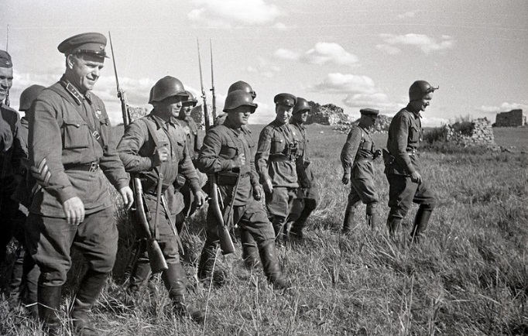
Бои на Халхин-Голе продолжались с весны по осень 1939 года у реки Халхин-Гол на территории Монголии. Заключительное сражение произошло в конце августа и завершилось полным разгромом 23-й пехотной дивизии 6-й отдельной армии Японии. Перемирие между СССР и Японией было заключено 16 сентября 1939 года.
В советской историографии эти события, как правило, называются «военным конфликтом». Часть японских историков считает, что это была настоящая локальная война, причем некоторые авторы называют ее «Второй русско-японской войной» – по аналогии с войной 1904 – 1905 годов
Начало конфликту положили требования японской стороны о признании реки Халхин-Гол границей между Маньчжоу-го и Монголией, хотя граница проходила на 20-25 км восточнее. Основной причиной такого требования являлось желание обеспечить безопасность строящейся японцами в этом районе в обход Большого Хингана железной дороги к границе СССР в районе Иркутска и озера Байкал, так как местами расстояние от дороги до границы было всего два-три километра.
В 1935 году начались столкновения на монголо-маньчжурской границе. Летом того же года начались переговоры между представителями Монголии и Маньчжоу-го о демаркации границы. К осени переговоры зашли в тупик.
12 марта 1936 года между СССР и МНР был подписан «Протокол о взаимопомощи». С 1937 года в соответствии с этим протоколом на территории Монголии были развернуты части Красной Армии в виде 57-го Особого корпуса, которым последовательно командовали комдивы И.С.Конев и
Н.В.Фекленко.
В 1939 году после смены в январе японского правительства напряженность на границе усилилась. Стал выдвигаться лозунг расширения японской империи «вплоть до Байкала». Участились нападения японских войск на монгольских пограничников. В то же время Япония обвиняла Монголию в преднамеренном нарушении границ Маньчжурии.
Первым шагом агрессии явилось вторжение японцев в июле 1938 года на советскую территорию у озера Хасан. Эта ничем особенным не примечательная приграничная полоса земли, изрезанная холмами, долинами рек, стала местом жарких схваток. Советские войска в упорных боях одержали здесь важную победу. Однако японские агрессоры не успокоились. Они стали готовиться к более масштабной военной акции, и не только с целью реванша.
Осенью 1938 года в генеральном штабе японской армии был разработан план войны против МНР и СССР, предусматривавший захват Монгольской Народной Республики и овладение Советским Приморьем. Японский генштаб планировал перерезать транссибирскую магистраль, отторгнуть Дальний Восток от остальной части Советского Союза. Квантунская армия должна была захватить Уссурийск, Владивосток, а затем Хабаровск и Благовещенск.
В мае 1939 года началась битва японских и советских войск на реке Халхин-Гол.
Победа в этой битве предопределила невмешательство Японии в агрессию Германии против СССР, что избавило Россию от необходимости во Второй мировой войне сражаться на два фронта. Командовал войсками комкор Г.К.Жуков.
После боев 24-26 августа командование Квантунской армии до самого конца операции на Халхин-Голе не пыталось больше деблокировать свои окруженные войска, смирившись с неизбежностью их гибели.
31 августа Г.К.Жуков докладывает об успешном завершении операции. Японские войска потеряли на Халкин-Голе около 61 тысячи убитыми, раненными и пленными, советско-монгольские войска .– 18.5 тысячи убитыми и раненными. 15 сентября 1939 года в Москве было подписано соглашение о ликвидации конфликта.
Главный итог боев на Халхин-Голе, по мнению многих исследователей, состоит в том, что сокрушительное поражение японских войск во многом повлияло на решение правящих кругов Страны восходящего солнца не сотрудничать с гитлеровской Германией в ее нападении на Советский Союз в июне 1941 года. Такова была цена разгрома на монгольской границе 6-й особой японской армии и цвета авиации Квантунской армии. События на реке Халхин-Гол стали наглядным уроком для официального Токио и императорского генералитета, вышедшего из сословия самураев.

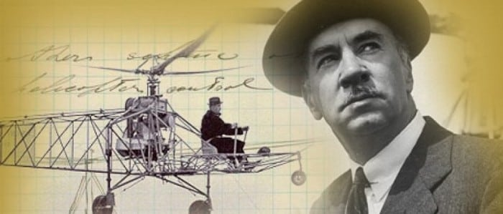
25 мая исполняется 120 лет со дня рождения авиаконструктора Игоря Ивановича Сикорского.
1889-1978
Среди пионеров авиастроения одной из наиболее значимых и ключевых фигур стал наш соотечественник, великий русский авиаконструктор Игорь Иванович Сикорский.
Он родился в 1889 году в Киеве, в семье профессора Киевского университета. Окончив общеобразовательные классы Морского кадетского корпуса, он решает поступить в технический институт. В раздираемой революционными событиями России учебные заведения закрывались и возможности получить образование на родине не было. 17-летний Игорь уезжает в Париж и поступает в техническую школу, а через год возвращается в Киев и продолжает обучение в местном политехническом институте. Однако охваченный идей строительства летательных аппаратов, Сикорский забрасывает учебу.
Впервые в воздух Сикорский поднялся на собственном биплане БИС-2 (Былинкин, Иордан, Сикорский) 3 июня 1910 года. На нем же Сикорский сдал экзамены и получил удостоверение пилота.
В 1911 году выходит модель С-6, вмещающая 3-х пассажиров. На нем Сикорский установил мировой скоростной рекорд. Модернизированная модель самолета С-6-А получила золотую медаль Московской выставки.
23-летний Сикорский приезжает в Санкт-Петербург по приглашению «Русско-Балтийского Вагонного Завода» (РБВЗ). В столице он полностью погружается в авиастроительство. Один за другим выходят новые инновационные самолеты: гидросамолеты, учебные модели, бипланы и монопланы. Модели
С-10 и С-12 стали выпускаться и поставляться на фронт и на флот. Разведчик С-10 занимал основное место в вооружении военного флота на начало Первой мировой войны.
В период с 1912 по 1914 годы были созданы двухмоторный самолет «Гранд», первый в мире в своем роде; за ним последовала модификация «Русский витязь» – уже четырехмоторный самолет. Этот самолет стал праотцом всего тяжелого авиастроения.
Еще в студенческие годы Сикорский заразился идеей создания самолета-гиганта. В связи с удачным запуском «Витязя», в конце 1913 года появился 19-ти метровый «Илья Муромец». До 1917 года этот самолет считался самым большим в мире. Весной 1914 года он был переконструирован (прикреплены поплавки) в гидроплан. Вторая модель самолета совершила прорыв, подняв на высоту 2000 метров десятерых пассажиров и перенеся их по маршруту Санкт-Петербург – Киев и обратно. С 1915 года «Илья Муромец» вышел в серийное производство. В военные годы страна получила свыше 80-ти тяжелых авиалайнеров различной модификации.
С 1917 года работа РБВЗ практически прекратилась. Охваченная революционными волнениями, забастовками и митингами страна не могла создать условия для масштабного производства.
Когда к власти окончательно пришли большевики, убежденный монархист Сикорский мог стать жертвой «красного террора». Ему часто поступали угрозы. Конечным толчком к эмиграции стало предупреждение одного из рабочих завода: его имя уже числится в расстрельных списках.
Сначала Сикорский отправился в Париж, где занялся строительством французской версии «Ильи Муромца» на заводах союзников, затем, в 1919 году, перебрался в США. Там, в эпоху «Великой депрессии», у него начался период борьбы за выживание.
Четыре года спустя, совместно с рядом русских инженеров он открыл конструкторскую авиационную фирму «Sikorsky Aero Engineering Corporation», которая в 1929 году вошла в «United Technologies Corporation» – одну из крупнейших промышленных корпораций Америки, частью которой пробыла до 2015 года.
К 1938 году конструкторская мысль уже достигла определенных успехов в области вертолетостроения. Теоретические наработки по технологии и аэродинамике позволили 50-летнему Игорю Ивановичу реализовать свою давнюю мечту и он приступает к проектировке одновинтового вертолета VS-300.
Правительство США выделило на эти разработки 3 миллиона долларов и 20 мая 1940 состоялась премьера первого вертолета Сикорского. Доработанная версия получила название R-4. Вертолет попал в серийное производства, а конструкторский тип стал классическим образцом для всего вертолетостроения.
Следующие 25 лет своей жизни Сикорский посвятил вертолетостроению. Он разработал более 50 типов вертолетов.. Его машины положили начало новому веку авиаконструкции. Они применялись в военной и гражданской авиации, а также для гуманитарных целей.
С 1958 года Игорь Иванович Сикорский уходит на пенсию, оставляя за собой лишь роль советника компании. Он посвящает свою жизнь религиозно-философским трудам, поддержанию своих благотворительных начинаний.
Сикорский отверг казалось бы заманчивые предложения Советского руководства о возвращении на родину. Причиной этому стала неприязнь к «красному» режиму и трагическая судьба многих неугодных власти ученых в СССР.
Незадолго до своего 75-летия Сикорский дал интервью «Голосу Америки», в котором передал послание мира своей родине и выразил надежду, что войны и потрясения в его любимой России кончатся.
Умер 26 октября 1972 года в Истоне.
ИЮНЬ
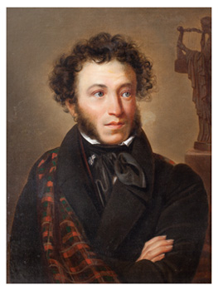
6 июня исполняется 220 лет со дня рождения великого русского поэта Александра Сергеевича Пушкина.
Александр Пушкин родился на исходе XIII века в московской дворянской семье в 1799 году. В 12 лет, получив начатки домашнего воспитания, Александр был отвезен учиться в новое, только что открывшееся 19 октября 1811 года учебное заведение – Царскосельский лицей под Петербургом, место, где располагалась летняя резиденция русских царей.
Программа занятий в лицее была обширной, но не столь глубоко продуманной. Воспитанники, однако, предназначались к высокой государственной карьере и имели права окончивших высшее учебное заведение. Особенное значение лицей имел для Пушкина в том отношении, что здесь окончательно сложились его литературные вкусы: он сделался центром литературного кружка тех товарищей, которые, как и он, пописывали стишки. Молодые поэты издавали и свои рукописные журналы. Лицеисты выписывали все лучшие тогдашние журналы и следили за русской и иностранной литературой.
1799 – 1837
В 1817 году, после лицея, в чине коллежского секретаря 12 класса юноша поступил служить в Коллегию иностранных дел.
В первые годы по окончании лицея им были написаны стихотворения «Деревня», «Домовому», «Чаадаеву», ода «Вольность», поэма «Руслан и Людмила».
Идеи гражданской свободы, политического радикализма, которыми было проникнуто русское общество после победы над Наполеоном, нашли отражение и в стихах, и в поведении юного Пушкина. «Пушкина надобно сослать в Сибирь: он наводнил Россию возмутительными стихами; вся молодежь наизусть их читает» – таково было решение царя Александра I. Хлопотами друзей вместо Сибири Пушкина сослали на юг. Официально это был перевод по службе в Екатеринославль под начало генерала И.Н.Инзова, наместника Бессарабии.
Вскоре Пушкин отправился в Симферополь и далее в Кишинев, ибо туда переехала канцелярия Инзова. Не обременяемый почти никакими служебными поручениями, в течение трех лет Пушкин жил на квартире у Инзова, пользуясь его неизменным расположением и теплой заботой. Поэт выезжал оттуда в Киев, село Каменку, в Одессу, Аккерман, Бендеры, Измаил и другие места. Впечатления этих лет нашли отражение в южных поэмах Пушкина: «Кавказский пленник», «Братья – разбойники», «Бахчисарайский фонтан», «Цыганы». В Кишиневе же была написана поэма «Гаврилиада», а также начат роман в стихах «Евгений Онегин».
В селе Каменка Пушкин сблизился с членами тайного общества, будущими «декабристами».
Шумная жизнь Одессы «в разнообразии живом», с ее пестрым обществом, итальянской оперой, парижскими ресторациями привлекала Пушкина. Он переехал туда в июле 1823 года, будучи зачислен на службу к наместнику Новороссийского края графу М.С.Воронцову. Отношения их по многим причинам не сложились, и через год Воронцов нашел и повод, и причину для удаления Пушкина в имение его матери село Михайловское Псковской губернии. Поэт получил предписание одесского градоначальника неукоснительно следовать означенным маршрутом в город Псков, получив для найма почтовых лошадей 389 рубля 4 копейки.
Положение под двойным надзором гражданских и духовных властей, на поруках родителей раздражало чувствительную натуру Пушкина. Он строил планы побега и в отчаянии даже просил поменять место ссылки на любую из крепостей государевых. Однако, успокаиваемый письмами друзей, смирился и вскоре заметил: «Я нахожусь в наилучшем положении, чтобы окончить мой поэтический роман ...» («Евгений Онегин»).
Впечатления русской природы, обаяние древней псковской земли с ее курганами и городищами, общение с крестьянами, с няней Ариной Родионовной способствовало постижению души русского народа, национальных основ жизни.
Сердечное участие в судьбе Пушкина принимали его друзья и соседи в селе Тригорском. Общение с ними, а также наблюдения за жизнью других окрестных помещиков давали поэту «краски и материалы для вымыслов, столь натуральных, верных и согласных с прозою и с поэзиею сельской жизни России» (А.И.Тургенев). Роман «Евгений Онегин», половина которого создавалась в Михайловском, по праву считается энциклопедией русской жизни. По признанию самого поэта, в Михайловском изменился его творческий метод. От романтизма первых лет молодости он перешел к «романтизму истинному» (реализм). Талант его окреп.
В Михайловском создано около 100 произведений поэта: деревенские главы романа «Евгений Онегин», трагедия «Борис Годунов», поэма «Граф Нулин», окончание поэмы «Цыганы», такие стихотворения, как «Деревня», «Подражания Корану», «Пророк», «Вакхическая песня», «Я помню чудное мгновенье...», «Вновь я посетил ...», начало первого произведения в прозе – романа «Арап Петра Великого».
Здесь, на отчей земле, Пушкин получил импульс всему творчеству в дальнейшем. Друзья считали Михайловское поэтической родиной Пушкина.
Смерть царя Александра I, восстание в Петербурге 14 декабря 1825 года, в котором принимали участие многие друзья и знакомые Пушкина, переменили его судьбу. Новый царь Николай I вызвал срочно поэта в Москву, разрешил жить, где он захочет, и объявил себя личным цензором Пушкина. Последнее обстоятельство порой затрудняло печатание некоторых сочинений Пушкина, чем он был постоянно озабочен, не имея иных источников дохода. Пушкину не разрешают ехать на Кавказ (в действующую армию), отказывают в поездке за границу.
До 1831 года Пушкин живет попеременно то в Москве, то в Петербурге. Дважды после ссылки он побывал в Михайловском. В мае 1829 года он посватался в Москве к юной красавице Наталии Николаевне Гончаровой и в 1831 году они обвенчались. К 1836 году в семье Пушкиных родилось два сына и две дочери.
В апреле 1836 года обстоятельства заставляют Пушкина снова – в последний раз! – побывать в Михайловском. В самый день Пасхи 29 марта умерла его мать, и Пушкин сам отвез ее тело из Петербурга в Святые Горы и похоронил в Успенском монастыре. Здесь же он выбрал и себе могилу рядом с матерью, будто предчувствуя близкую кончину.
В начале 1834 года в Петербурге появился усыновленный голландским посланником Геккерном и записанный в русскую гвардию француз барон Дантес. Он влюбился в жену Пушкина и стал за ней усиленно ухаживать, что подало повод многочисленным врагам поэта для оскорбительных толков и сплетен.
4 ноября 1836 года Пушкин получил три экземпляра анонимного послания, заносившего его в орден «рогоносцев» – намек на неверность жены Пушкина. Пушкин вызвал Дантеса на дуэль. Дантес вызов принял, но через барона Геккерна, своего приемного отца, просил отсрочки на 15 дней. В продолжении этого времени Пушкин узнал, что Дантес сделал предложение сестре жены Пушкина – Екатерине Николаевне. После убеждения друзей Пушкин взял свой вызов обратно. Свадьба Дантеса состоялась 10 января 1837 года, но настойчивые ухаживания его за Натальей Николаевной не прекратились. Старик Геккерн также начал интриговать против Пушкина. Выведенный из терпения, поэт послал голландскому посланнику барону Геккерну чрезвычайно оскорбительное письмо в расчете, что Дантес вынужден будет вызвать на дуэль Пушкина. Так и случилось. 27 января 1837 года, в пятом часу вечера, на Черной речке в предместье Петербурга состоялась эта роковая дуэль, на которой Пушкин был смертельно ранен в живот.
Прожив два дня в страшных мучениях, Пушкин скончался 29 января 1837 года в квартире на набережной реки Мойки. Умирал Пушкин так же мужественно, как жил. Узнав о неизбежности конца, он выразил желание видеть священника. Исповедовал умирающего поэта и причащал отец Петр из церкви Спаса на Конюшенной площади, ближайшей к дому поэта.
Позвав жену и детей, Пушкин перекрестил их и благословил. Простился с друзьями. «Кончена жизнь. Тяжело дышать, давит», – были его последние слова.
«Солнце нашей поэзии закатилось! Пушкин скончался, скончался во цвете лет, в средине своего великого поприща!..» – писала петербургская газета.

18 июля исполняется 110 лет со дня рождения советского дипломата и государственного деятеля Андрея Андреевича Громыко.
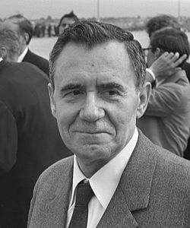
А.А.Громыко в течение 28 лет бессменно возглавлял внешнеполитическое ведомство нашей страны. Дипломатическая судьба А.А.Громыко сложилась так, что на протяжении без малого полувека он находился в центре мировой политики, снискал уважение даже своих политических оппонентов. В дипломатических кругах его называли «патриархом дипломатии». При всех особенностях своего дипломатического стиля и человеческого характера А.А.Громыко был личностью неординарной и оставил заметный след в истории международных отношений двадцатого века. Он обладал необходимыми дипломату энергией, редкостной памятью и работоспособностью, поразительной настойчивостью, эрудицией.
1909-1989
А.Громыко родился в бедной крестьянской семье в Белоруссии. В 13 лет ему пришлось ходить с отцом на заработки. По окончании семилетней школы он уехал в Гомель, учился сначала в профтехшколе, потом в техникуме, а затем уже в Минске заканчивал институт и аспирантуру.
В 1934 году Громыко был переведен в Москву в числе нескольких других аспирантов. После того, как он защитил кандидатскую диссертацию, его приняли на должность старшего научного сотрудника в Институт экономики Академии Наук СССР, где он вскоре вырос до ученого секретаря.
С 1939 года в течение многих лет он находился на самых главных участках дипломатической деятельности страны. Сначала заведовал отделом, специализирующимся на американских странах в Наркомате иностранных дел. Вскоре, в том же 1939 году был назначен советником посольства СССР в Соединенных Штатах Америки. С 1943 года по 1946 годы он выполнял миссию посла СССР одновременно в США и на Кубе. В 1946 году он стал советским представителем Совета Безопасности ООН и параллельно занимал должность заместителя министра иностранных дел СССР.
В 1945 году (17 июля – 2 августа) состоялась знаменитая Потсдамская конференция глав стран-победительниц во Второй мировой войне. Громыко был одним из участников этой конференции в составе делегации СССР как его посол в США.
С 1949 по 1952 годы он – первый заместитель министра иностранных дел. Затем почти год состоял послом Советского Союза в Великобритании (1952 – 1953). Потом уже до конца карьеры работал в Москве, на руководящих должностях МИДа: первый заместитель министра иностранных дел (1953 – 1957), а потом и министр иностранных дел нашей страны (1957 – 1985). Несколько лет занимал пост Председателя Президиума Верховного Совета СССР. В отставку ушел в 1988 году.
А.Громыко участвовал, а затем и возглавлял советскую делегацию на двадцати двух сессиях Генеральной ассамблеи Организации Объединенных Наций. Он сыграл огромную роль в судьбе Палестины в 1947 году, в урегулировании Карибского кризиса в 1962 году, способствовал предотвращению войны Индии с Пакистаном в 1966 году, а также подписанию многих соглашений и договоров с США в период 1968 – 1979 годов. Дипломатия Громыко способствовала прекращению войны США во Вьетнаме. А Хельсинский договор (август 1975), в подписании которого участвовал А.Громыко, был уже документом не европейского, а мирового масштаба.
Умер Громыко второго июля 1989 года. Его могила – на Новодевичьем кладбище.
Девиз всей дипломатической деятельности Громыко – «Лучше 10 лет переговоров, чем один день войны». По оценке министра иностранных дел РФ Сергея Лаврова, Громыко был «великим дипломатом советской эпохи».

АВГУСТ
1 августа 80 лет назад учреждена медаль «Золотая Звезда» Героя Советского Союза.
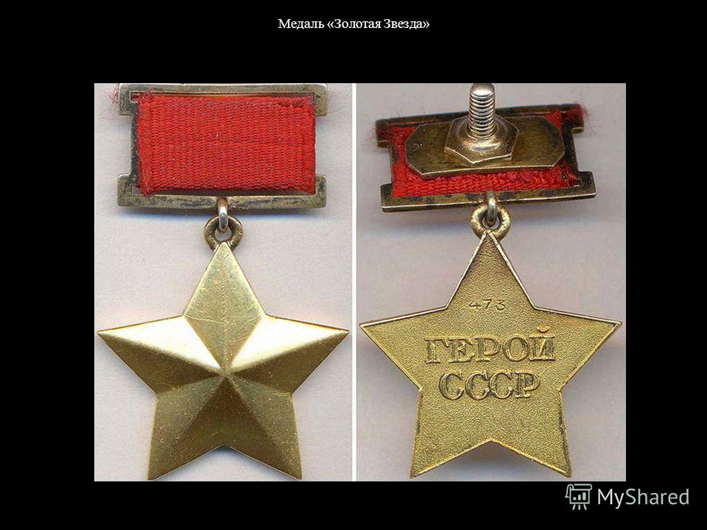

Идея учреждения специальной медали для лиц, удостоенных звания Героя Советского Союза, принадлежала секретарю ЦК ВКП(б) И.В.Сталину. Подготовить варианты главного нагрудного знака СССР И. В. Сталин поручил советскому архитектору М.И.Мержанову. Наиболее подходящей по форме Сталину представлялась золотая звезда. В итоге Мержанов сделал несколько вариантов знака, но основой композиции стал предложенный Сталиным вариант. Среди вариантов были: звезда в круглом лавровом венке, звезда с фрагментом Кремлевской стены и Мавзолея в центре. По совету Героя Советского Союза летчика Михаила Громова, Мержанов сделал еще один последний набросок звезды, которая больше остальных соответствовала представлению Сталина о внешнем виде награды. Именно этот набросок и был выбран Сталиным. Довести проект награды до конца было поручено главному художнику Гознака И.И.Дубасову.
Медаль была учреждена Указом Президиума Верховного Совета СССР от 1 августа 1939 года «О дополнительных знаках отличия для Героев Советского Союза» для граждан, удостоенных высшей степени отличия – звания «Герой Советского Союза». Она стала именоваться как медаль «Золотая Звезда».
4 ноября 1939 года медаль за № 1 была вручена Герою Советского Союза летчику А.В.Ляпидевскому.

СЕНТЯБРЬ
1 сентября 1939 года немецкие войска вторглись в Польшу. Началась Вторая мировая война.
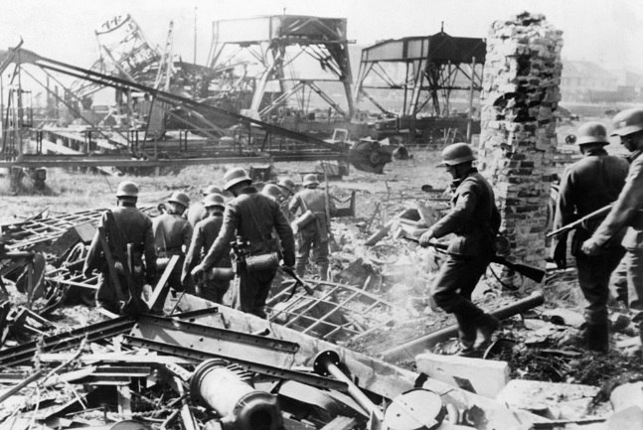
Вторая мировая война – самая кровопролитная война в истории человечества – продолжалась 6 лет (1939-1945). Участвовали в боевых действиях армии 61 государства с общим количеством населения 1700 млн. человек, то есть 80% всего населения земли. Бои шли на территориях 40 стран. Впервые в летописи человечества количество погибших гражданских лиц превысило число погибших непосредственно в сражениях, причем почти в два раза.
Через несколько дней после вторжения в Польшу Германия объявила войну Франции, Великобритании и их многочисленным колониям. За неделю до нападения вермахта на Польшу немецкие дипломаты заключили договор о ненападении с Советским Союзом. Таким образом СССР оказался в стороне от конфликта между Третьим рейхом, Францией и Великобританией. Пока сохранялся немецко-советский нейтралитет, армия Германии занималась оккупацией большей части Европы. Начало Второй мировой войны было встречено заокеанскими странами сдержанно. В частности, США объявили о своем нейтралитете и сохраняли его до японского нападения на Перл-Харбор.
Польское сопротивление было сломлено всего через месяц. Все это время Германия действовала только на одном фронте, так как действия Франции и Великобритании носили малоинициативный характер. Период с сентября 1939 года по май 1940 года получил характерное название «Странной войны». За эти несколько месяцев Германия при отсутствии активных действий британцев и французов оккупировала Польшу, Данию и Норвегию.
В апреле 1940 года Германия вторглась в Скандинавию. Воздушный и морской десант беспрепятственно вошел в ключевые датские города. В Норвегии англичане и французы высадили десант, однако он оказался бессильным перед натиском вермахта.
Ранние периоды Второй мировой войны характеризовались повальным преимуществом немцев перед их противником. Сказалась длительная подготовка к будущему кровопролитию. Вся страна работала на войну, и Гитлер не стеснялся бросать в ее котел все новые ресурсы.
В мае 1940 года началось вторжение в Бенилюкс. Весь мир был шокирован небывалыми по разрушительности бомбардировками Роттердама. Благодаря своему стремительному броску немцы успели занять ключевые позиции прежде, чем там появились союзники. К концу мая Бельгия, Нидерланды и Люксембург капитулировали и были оккупированы.
Летом сражения Второй мировой войны переместились на территорию Франции. В июне 1940 года в кампанию включилась Италия. Ее войска атаковали юг Франции, а вермахт – север. Вскоре было подписано перемирие. Большая часть Франции подверглась оккупации.
Летом 1940 года после вступления в войну Италии основной театр военных действий переместился в Средиземноморье. Итальянцы вторглись в Северную Африку и атаковали британские базы на Мальте. Итальянцы на первых порах сконцентрировались на восточном направлении – Эфиопии, Сомали, Кении и Судане. Некоторые французские колонии в Африке отказались признавать новое правительство Франции во главе с Петеном. Символом национальной борьбы против нацистов стал Шарль де Голль. В Лондоне он создал освободительное движение, получившее название «Сражающаяся Франция». Британские войска вместе с отрядами де Голля принялись отбивать африканские колонии у Германии. Была освобождена Экваториальная Африка и Габон.
Многие фронты и этапы Второй мировой войны стали переплетаться друг с другом в силу все большего расширения конфликта. Германия во Второй мировой войне все больше походила на безоговорочного гегемона. В апреле 1941 года Германия оккупировала Грецию, Югославию. Но все прежние этапы Второй мировой войны блекли по масштабу по сравнению с операцией, которую Германия готовила провести в СССР. Война с Советским Союзом была лишь делом времени. Вторжение началось ровно после того, как Третий рейх оккупировал большую часть Европы и получил возможность сконцентрировать все свои силы на Восточном фронте. Части вермахта пересекли советскую границу 22 июня 1941 года. Для нашей страны эта дата стала началом Великой Отечественной войны.

ОКТЯБРЬ
3 октября исполняется 205 лет со дня рождения русского поэта, драматурга, живописца Михаила Юрьевича Лермонтова.
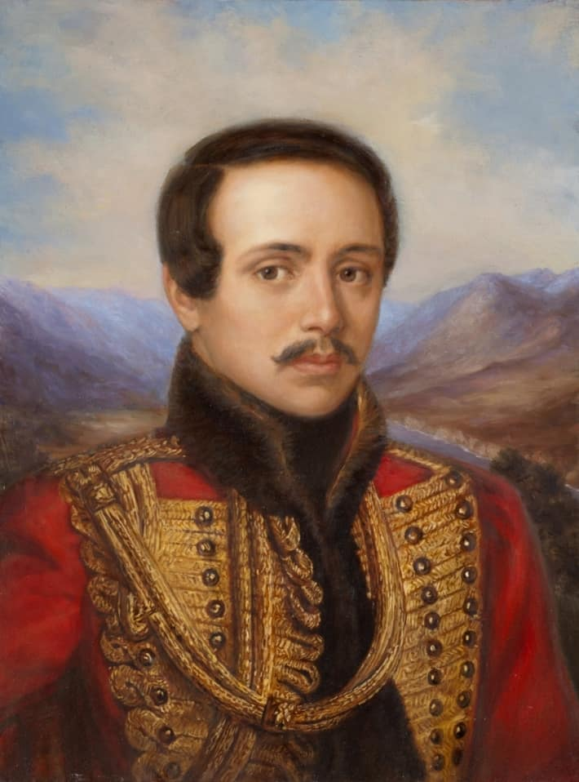
Михаил Лермонтов родился в 1814 году в Москве в семье военного. Отец постоянно был на службе, мать Михаила Юрьевича умерла в 1817 году, поэтому воспитанием мальчика занималась бабушка Елизавета Алексеевна Арсеньева, урожденная Столыпина. Все свое детство он проводит с ней в ее имении в Тарханах.
Первоначально Михаил получал образование дома у иностранных учителей. С 1828 года он учился в Благородном пансионе при Московском университете. Там были написаны первые стихотворения. Затем в Московском университете на нравственно-
1814-1841
политическом отделении, но курса не окончил.
В 1832 году будущий поэт переехал в Петербург, намереваясь продолжить обучение в Петербургском университете, но зачислен не был. В том же году он поступил в школу гвардейских юнкеров и прапорщиков и в 1834 году был выпущен корнетом в лейб-гвардии Гусарский полк. В 1834 году начинается его военная служба в Царском селе.
Популярность к поэту приходит вместе с выходом стихотворения «Смерть поэта» (1837), посвященного смерти Александра Пушкина. За это произведение Лермонтов был арестован и отправлен в ссылку. Благодаря стараниям бабушки и приближенного к императору поэта Василия Жуковского наказание удалось немного смягчить. По пути на Кавказ Лермонтов на месяц останавливается в Москве. Тогда же было написано произведение Лермонтова «Бородино» (1837) к годовщине сражения.
Во время кавказской ссылки творчество Лермонтова только расцветает: кроме литературы он занимается еще живописью. Благодаря ходатайствам бабушки возвращается в Петербург, восстанавливается на службе.
Дальнейшее творчество в биографии Михаила Лермонтова связано с редакцией «Отечественных записок». Писатель несколько лет работал над романом «Герой нашего времени» и в 1839 году он был закончен. Эта работа принесла огромный успех писателю, и Михаил Юрьевич добился признания по всей России.
На одном из балов в 1840 году поэт поссорился с сыном французского посланника де Барантом, в результате чего произошла дуэль, окончившаяся бескровно. Поэт снова отправлен в ссылку в Тенгинский пехотный полк на Кавказ. (1840), где участвует в военных действиях, показав себя храбрым и мужественным воином.
В Пятигорске он встретил своего однокашника по школе прапорщиков Мартынова. Из-за пустой ссоры у них состоялась дуэль, на которой 15 июля 1841 года Лермонтов был убит. В 1842 году прах поэта был перенесен в его имение Тарханы Пензенской губернии.
Самые главные произведения Лермонтова: «Парус» (1831), «Маскарад» (1835), «Боярин Орша» (1835-1836), «Мцыри» (1839), «Бородино» (1837), «Узник» (1837), «Демон»(1839), «Герой нашего времени» (1838-1840) считаются шедеврами литературы.
«Наследие Лермонтова вошло в плоть и кровь русской литературы», – так кратко и точно А.А. Блок определил роль великого писателя и его произведений в истории литературы. Лермонтов был также талантливым живописцем. Его наследие составляют акварели и рисунки с изображением пейзажей, жанровых сцен, портретов, карикатур. Многие из них связаны с кавказской темой.

НОЯБРЬ

8 ноября исполняется 120 лет со дня рождения советского летчика, участника спасения экипажа парохода «Челюскин», участника арктических и высокоширотных экспедиций, генерал-майора авиации, члена Союза писателей СССР, члена ЦИК СССР, шестого Героя Советского Союза Михаила Васильевича Водопьянова.
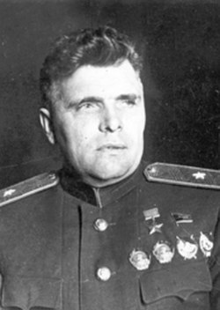
Михаил Васильевич Водопьянов родился
в 1899 году в селе в крестьянской семье.
В 1919 году он добровольцем вступил в Рабоче-Крестьянскую Красную Армию, служил обозным в дивизионе воздушных кораблей, с 1920 года – помощник шофера, с 1921 года – шофер. Участвовал в гражданской войне.
После демобилизации в 1922 году приехал в Москву, работал два года шофером. После сокращения брался за любую работу.
С 1925 года Михаил Водопьянов работал авиационным мотористом, затем бортмехаником.
В 1928 году окончил летную школу «Добролета», в 1929 году – Московскую летно-техническую школу.
1899-1980
В качестве бортмеханика, а затем и летчика «Добролета» Водопьянов участвовал в экспедициях по борьбе с саранчой на Северном Кавказе и в Казахстане. В январе 1930 года первым открыл воздушную линию на остров Сахалин. С 1931 года работал на Центральном аэродроме в летном отряде газеты «Правда», доставлявшем газетные матрицы в крупнейшие города СССР. Потом летал на гражданских самолетах по дальним воздушным трассам Москва – Ленинград, Москва – Иркутск, на остров Сахалин, в Петропавловск-Камчатский.
В марте – апреле 1934 года Михаил Водопьянов участвовал в спасении экипажа ледокола «Челюскин», за что был удостоен звания Героя Советского Союза.
В 1936-1937 годах он возглавлял полеты в Арктику, в том числе впервые в мире совершил посадку на Северном полюсе, доставив туда полярную экспедицию (СП-1).
В 1937 году Водопьянов был избран депутатом Верховного Совета СССР от Липецкого избирательного округа.
Участвовал в советско-финляндской войне 1939-1940 годов в должности командира тяжелого бомбардировщика ТБ-3. Совершил несколько боевых вылетов.
Во время Отечественной войны, Михаила Водопьянова, ставшего уже комбригом, назначают командиром дивизии бомбардировщиков дальнего действия. Летчики этого соединения уже осенью 1941 года осуществили бомбардировку Берлина и других крупных городов Германии. Эта операция имела большой пропагандистский эффект. Немцы не могли поверить, что налеты на Берлин совершала советская авиация, и приписывали их англичанам. Но потом в мире признали большие возможности советской авиации. Водопьянов лично участвовал во втором налете на Берлин, в котором его самолет Пе-8 был подбит и совершил вынужденную посадку на территории, занятой противником.
Через линию фронта Водопьянов вернулся к своим. За большие потери был смещен с должности командира дивизии, но продолжал совершать боевые вылеты как рядовой лётчик в составе 746-го авиационного полка дальнего действия и 25-го гвардейского тяжелого бомбардировочного авиационного полка, затем был в распоряжении командующего 18-й воздушной армией. Кроме бомбардировок, Водопьянов также занимался заброской партизанских групп в глубокий немецкий тыл.
В 1943 году ему было присвоено воинское звание генерал-майора авиации. В 1946 году он ушел в отставку.
В 1948-1950 годах Водопьянов участвовал в военных высокоширотных экспедициях «Север-1», «Север-2» и в исследованиях Арктики. Занимался литературной деятельностью. Он – автор книг: «Киреевы», «Полеты», «Мечта пилота», «От сохи к самолету», «Валерий Чкалов», «Полярный летчик», «В ледовом плену» и других. Был членом Союза писателей СССР.
Скончался Михаил Васильевич 11 августа 1980 года, похоронен в Москве.

10 ноября исполняется 100 лет советскому и российскому конструктору стрелкового оружия, доктору технических наук, генерал-лейтенанту, автору всемирно известного автомата Калашникова (АК). Герою Российской Федерации. Михаилу Тимофеевичу Калашникову.
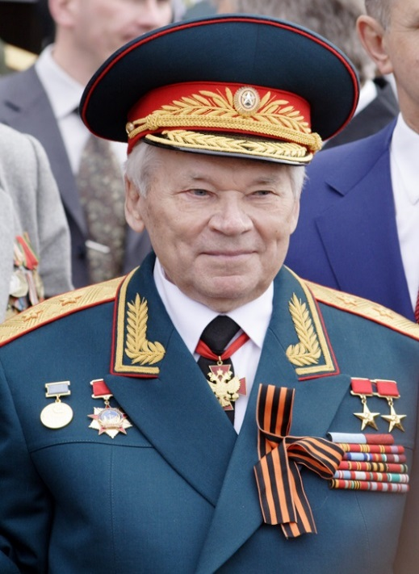
М.Калашников родился в 1919 году, в селе Курья Алтайского края.
Интерес к технике проявился еще в детстве. Михаил с увлечением исследовал принципы функционирования различных механизмов. В школе преуспевал по точным наукам.
Осенью 1938 года Калашникова призвали в армию. Там проявились его выдающиеся способности – ему удалось разработать инерционный счетчик выстрелов из танковой пушки, а также счетчик танкового моторесурса и приспособление к пистолету ТТ.
В 1942 году о достижениях Михаила Тимофеевича было доложено Г.К.Жукову. По протекции командующего, Калашников был
1919-2013
направлен в танковое техническое училище в Киеве, а по окончании училища – на Ленинградский завод им. Ворошилова.
Опытный образец первой модели пистолета-пулемета был создан Калашниковым за три месяца.
Наиболее значимым моментом биографии Калашникова было создание автомата, которому суждено было стать символом русской армии.
В 1949 году на Ижевском мотозаводе было изготовлено 1500 автоматов. После успешного прохождения войсковых испытаний, они были приняты на вооружение Советской Армии. За создание этого оружия Калашникова удостоили ордена Красной Звезды и сталинской премии первой степени. Михаил Тимофеевич создавал автомат не как конструктор, а как обычный солдат, которому важно, чтобы устройство было простым, удобным и понятным. Благодаря известным конструкциям автомат Калашникова можно изготавливать на имеющемся оборудовании в больших количествах. Себестоимость оружия признана низкой.
Вскоре оружейник создал новую модификацию АКМ. С этого времени автоматы и пулеметы Калашникова стали основным стрелковым оружием пехоты, так как творения Симонова и Дегтярева сняли с производства. В 70-е годы решили взять на вооружение малоимпульсные патроны 5.45х39 мм. Среди конструкторов объявили конкурс. Вновь победы удостоился Михаил Тимофеевич.
Михаил Тимофеевич внес свой вклад в разработку пулеметов, охотничьих карабинов и пистолетов.
В 1959 году был принят на вооружение первый ручной пулемет Калашникова (РПК), а через четыре года – РПКС со складным прикладом и с прицелом ночного видения.
Уже в 1970-е годы Калашников испробовал новую сферу деятельности – охотничьи карабины. За основу оружейник взял собственный автомат. Сразу после испытаний карабины отправили в производство. В 1992 году мастер создает самозарядный охотничий карабин «Сайга», оснащенный оптическим прицелом.
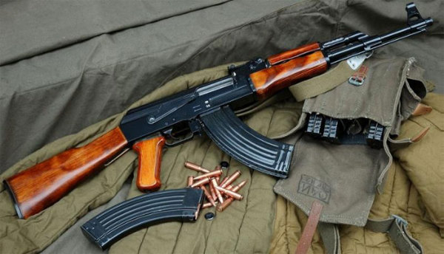
Михаил Тимофеевич Калашников ушел из жизни 23 декабря 2013 года, в Ижевске. Похороны Калашникова проходили в Пантеоне героев Федерального военного мемориального кладбища.
Легендарный АК-47.

7 ноября исполняется140 лет со дня рождения российского и международного политического деятеля, одного из организаторов Октябрьской революции 1917 года и создателей Красной Армии Троцкого Льва Давидовича (настоящая фамилия Бронштейн).
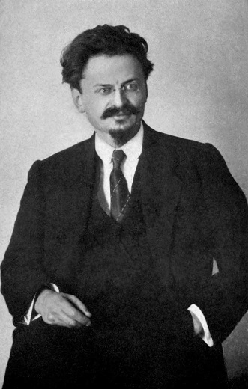
Л. Троцкий родился в 1879 году в Херсонской губернии в семье крупного арендатора. Окончил реальное училище.
В 1896 году примкнул к социал-демократическому движению, неоднократно арестовывался. В 1902 году бежал из ссылки за границу, где познакомился с В.И.Лениным.
Троцкому принадлежит идея «перманентной» (непрерывной) революции.
В 1905 году, за участие в революционных событиях, он был арестован и приговорен к вечному поселению в Сибири, но сразу же бежал и уехал за границу. В мае 1917 года вернулся в Россию.
Троцкий – один из организаторов Октябрьской революции. В октябре 1917 года он занял пост наркома по иностранным делам, в 1918 году руководил советской делегацией на переговорах в Брест-Литовске (ныне Брест в Белоруссии). Отказавшись принять ультиматум германского и австрийского командования, сорвал первый этап переговоров.
1879-1940
В том же году Троцкого назначили народным комиссаром по военным делам и Председателем Реввоенсовета Республики.
Он один из создателей Красной Армии; теоретик и практик красного террора; инициатор возникновения концентрационных лагерей.
Троцкий выступал за трудовые армии и жесткое распределение продуктов питания. Проявляя склонность к администрированию и использованию силы, он тем не менее поддержал Ленина в вопросе о необходимости введения нэпа.
После смерти Ленина в январе 1924 года Троцкий проиграл внутрипартийную борьбу И.В.Сталину; его сняли со всех должностей и исключили из партии.
После ссылки в Алма-Ату в 1928 году Троцкого вместе с семьей выслали в Турцию в 1929 году, а в 1932 году лишили советского гражданства.
За границей он был вынужден переезжать из страны в страну (Франция, Норвегия, Мексика). Троцкий занимался публицистической и литературной деятельностью; разоблачал сталинский режим; вел работу по созданию 4-го Интернационала.
21 августа 1940 года он был убит на своей вилле Койякана в Мексике агентом НКВД – испанским коммунистом Р. Меркадером.

ДЕКАБРЬ
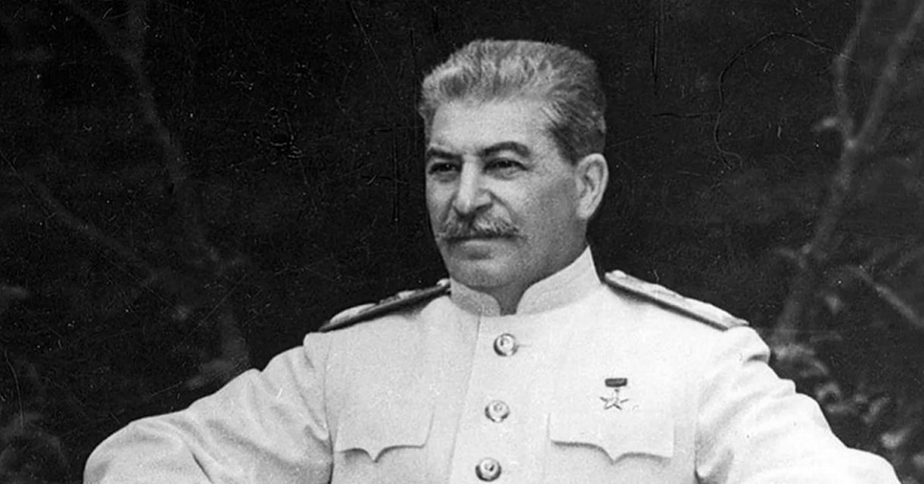
21 декабря исполняется 140 лет со дня рождения российского революционера, советского политического, государственного, военного и партийного деятеля. руководителя Советского государства (1924 – 1953), Генералиссимуса Советского Союза, Маршала Советского Союза Иосифа Виссарионовича Сталина.
1879-1953
И.В.Сталин (настоящая фамилия Джугашвили) родился в 1879 году в грузинском городе Гори в семье сапожника.
После окончания Горийского духовного училища в 1894 году, Иосиф учился в Тифлисской духовной семинарии, откуда был исключен за революционную деятельность в 1899 году. За год до этого он вступил в грузинскую социал-демократическую организацию «Месаме-даси», а с 1901 года стал революционером. Тогда же за Джугашвили закрепилась партийная кличка «Сталин» (для ближайшего окружения у него была другая кличка – «Коба»).
С 1902 по 1913 годы Сталин шесть раз подвергался арестам и высылкам, четыре раза бежал.
Когда в 1903 году (на II съезде РСДРП) произошел раскол партии на большевиков и меньшевиков, Сталин поддержал вождя большевиков Ленина и по его поручению приступил к созданию сети подпольных марксистских кружков на Кавказе.
В 1906–1907 годах Иосиф Сталин участвовал в организации ряда экспроприаций в Закавказье. В 1907 году был одним из руководителей Бакинского комитета РСДРП.
В 1912 году вошел в состав Русского бюро ЦК РСДРП. С марта 1917 года участвовал в подготовке и проведении Октябрьской революции: входил в состав Политбюро ЦК РСДРП(б), был членом Военно-революционного центра по руководству вооруженным восстанием. В 1917–1922 годах был народным комиссаром по делам национальностей.
Во время Гражданской войны выполнял ответственные поручения ЦК РКП(б) и Советского правительства; входил в состав Совета Рабочей и Крестьянской Обороны от ВЦИК, был членом РВС Республики, членом РВС Южного, Западного и Юго-Западного фронтов.
Когда 3 апреля 1922 года на Пленуме ЦК РКП(б) была учреждена новая должность – Генеральный секретарь ЦК, первым генсеком был избран Сталин.
В партийной структуре эта должность носила чисто технический характер, но ее скрытая сила заключалась в том, что именно Генеральный секретарь назначал низовых партийных руководителей, благодаря чему Сталин сформировал в среднем звене партийцев лично преданное ему большинство. В этой должности Сталин пробыл до конца жизни (с 1922 года – Генеральный секретарь ЦК РКП(б), с декабря 1925 года – ВКП(б), с 1934 года – секретарь ЦК ВКП(б), с 1952 года – КПСС).
После смерти Ленина Сталин объявил себя единственным продолжателем дела Ленина и его учения. Сталин провозгласил курс на «построение социализма в одной, отдельно взятой стране». Проводил форсированную индустриализацию страны и насильственную коллективизацию крестьянских хозяйств. Во внешнеполитической деятельности придерживался классовой линии на борьбу с «капиталистическим окружением» и поддержку международного коммунистического и рабочего движения.
К середине 1930-х годов Сталин сконцентрировал в своих руках всю полноту государственной власти и фактически стал единоличным вождем советского народа. Старые партийные деятели – Троцкий, Зиновьев, Каменев, Бухарин, Рыков и другие, входившие в антисталинскую оппозицию, были поэтапно изгнаны из партии, а затем физически уничтожены как «враги народа». Во второй половине 1930-х годов в стране установился режим жесточайшего террора, который достиг апогея в 1937–1938 годах. Поиск и уничтожение «врагов народа» затронули не только высшие партийные органы и армию, но и широкие слои советского общества. Миллионы советских граждан по надуманным, бездоказательным обвинениям в шпионаже, вредительстве, саботаже были незаконно репрессированы; сосланы в лагеря или казнены в подвалах НКВД.
С началом Великой Отечественной войны Сталин сосредоточил в своих руках всю политическую и военную власть как Председатель Государственного Комитета Обороны (30 июня 1941 – 4 сентября 1945 года) и Верховный Главнокомандующий Вооруженными Силами СССР. Одновременно он занял пост народного комиссара обороны СССР (19 июля 1941 – 15 марта 1946 года; с 25 февраля 1946 года – народный комиссар вооруженных сил СССР) и принимал непосредственное участие в составлении планов военных операций.
В годы войны Иосиф Сталин вместе с президентом США Рузвельтом и премьер-министром Великобритании Черчиллем был инициатором создания антигитлеровской коалиции. Он представлял СССР на переговорах со странами-участниками антигитлеровской коалиции (Тегеран, 1943; Ялта, 1945; Потсдам, 1945).
После окончания войны, в ходе которой Советская Армия освободила большую часть стран Восточной и Центральной Европы, Сталин стал идеологом и практиком создания «мировой социалистической системы», что явилось одним из главных факторов возникновения «холодной войны» и военно-политического противостояния между СССР и США.
27 июня 1945 года Сталину было присвоено звание Генералиссимуса Советского Союза.
19 марта 1946 года, в ходе перестройки советского правительственного аппарата, Сталин был утвержден Председателем Совета Министров СССР и министром вооруженных сил СССР.
После войны занимался восстановлением народного хозяйства страны, разрушенного войной, уделяя внимание повышению обороноспособности Советского Союза и техническому перевооружению армии и флота. Был одним из главных инициаторов осуществления советского «атомного проекта», содействовавшего превращению СССР в одну из двух «супердержав».
По мнению многих историков, правление Сталина характеризовалось наличием автократического режима личной власти, господством авторитарно-бюрократических методов управления, чрезмерным усилением репрессивных функций государства, сращиванием партийных и государственных органов, жёстким контролем государства за всеми сторонами жизни общества, нарушением фундаментальных прав и свобод граждан.
Умер Иосиф Сталин 5 марта 1953 года. Саркофаг с его телом был установлен в Мавзолее рядом с саркофагом Ленина.
XX (1956) и XXII (1961) съезды КПСС подвергли резкой критике культ личности и деятельность Сталина. По решению XXII съезда КПСС (фактически по инициативе Никиты Хрущева) 31 октября 1961 года тело Сталина было перезахоронено за Мавзолеем у Кремлевской стены.

Маньчжо́у-го – марионеточное государство (империя), образованное японской военной администрацией на оккупированной Японией территории Маньчжурии; существовало с 1 марта 1932 года по 19 августа 1945 года. Граничило с Японской империей, МНР, СССР, Мэнцзяном и Китайской Республикой.
Установление линии государственной границы.
Бенилю́кс – межправительственная организация, представляющая собой политический, экономический и таможенный союз в Западной Европе, включающий в себя три монархии: Бельгию, Нидерланды и Люксембург.

